**PERANCANGAN APLIKASI SISTEM PAKAR BIMBINGAN KONSELLING DI KAMPUS UNIVERSITAS ADVENT INDONESIA BERBASIS WEBSITE MENGGUNAKAN FRAMEWORK LARAVEL MENGGUNAKAN METODE *FORWARD CHAINING***

**SKRIPSI**

Karya Ilmiah Sebagai Salah Satu Syarat Untuk Memperoleh Gelar Sarjana Komputer   
(S.Kom.) Dari Universitas Advent Indonesia

Disusun oleh:

**HASUDUNGAN SITORUS**

**NIM: 1681024**



**PROGRAM STUDI SISTEM INFORMASI**

**FAKULATAS TEKNOLOGI INFORMASI**

**UNIVERSITAS ADVENT INDONESIA**

**BANDUNG**

**2019**

**HALAMAN PERSETUJUAN**

**PERANCANGAN APLIKASI SISTEM PAKAR BIMBINGAN KONSELLING di KAMPUS UNIVERSITAS ADVENT INDONESIA BERBASIS WEBSITE MENGGUNAKAN FRAMEWORK LARAVEL MENGGUNAKAN METODE FORWARD CHAINING**

**SKRIPSI**

Karya Ilmiah Sebagai Salah Satu Syarat Untuk Memperoleh Gelar Sarjana Komputer   
(S.Kom.) Dari Universitas Advent Indonesia

Disusun oleh:

**Hasudungan Sitorus**

**NIM: 1681024**

**Raymond Maulany, S.Si, M.Kom.**

Pembimbing Utana

**Andrew F.Pakpahan, S.Si., M.T., Ph.D**

Dekan Fakultas Teknologi Informasi

**ABSTRAK**

**PERANCANGAN APLIKASI SISTEM PAKAR BIMBINGAN KONSELLING di KAMPUS UNIVERSITAS ADVENT INDONESIA BERBASIS WEBSITE MENGGUNAKAN FRAMEWORK LARAVEL MENGGUNAKAN METODE FORWARD CHAINING**

**HASUDUNGAN SITORUS**

**NIM:1681024**

Konsultasi merupakan kegiatan Tanya jawab antara ahli pakar dengan pasien yang bersifat menyelesaikan masalah dengan memberikan jawaban serta solusi terbaik dari seorang ahli pakar sesuai dengan bidangnya. Selain mempunyai manfaat, Konsultasi juga memiliki beberapa kendala yaitu keterbatasan waktu antara *konsellor* maupun pasien. Dengan keadaan seperti ini sistem pakar menjadi jalan alternatif Penerapan Bimbingan Konselling bermanfaat bagi kehidupan sosial khususnya mahasiswa yang ada di kampus Universitas Advent Indonsia. Selain mempunyai manfaat, kegiatan bimbingan konselling juga memiliki keterbatasan salah satunnya ahli bimbingan konselling yang sulit di temukan dan juga keterbatasan waktu dalam pertemuan kegiatan bimbingan konselling. Dalam kondisi ini aplikasi sistem pakar dirancang sebagai alternatif dalam melakukan kegiatan bimbingan konselling. Sistem Pakar Bimbingan Konselling menggunakan metode *forward chaining* dimana proses perunutan yang menampilkan kumpulan data fakta dan akan mencari kesimpulan yang tepat.

Kata Kunci:Konsultasi, Bimbingan Konselling, Kampus Universitas Advent Indonesia, Sistem Pakar, *Forward Chainning*.

**KATA PENGANTAR**

Puji dan syukur penulis panjatkan kepada Tuhan yang kuasa, atas segala kash dan karunianNya sehingga penulisan laporan kerja lapangan dapat diselesaikan dengan baik, Pada kesempatan ini penulis juga hendak memberikan ucapan terima kasih yang sedalam-dalamnya kepada semua pihak yang telah memberikan dukungan penuis berupa ide, motivasi materi dan juga doa, terkhusus kepada:

1. Bapak Andrew F Pakpahan,S.Si, M.T., Ph.D, selaku Dekan Fakultas Teknologi Informasi yang telah memberikan dukungan, arahan, serta nasehat yang bermanfaat selama berkuliah di Universitas Advent Indonesia.
2. Bapak Raymond Maulany, S.Si., M.Kom., selaku Pembimbing tunggal yang telah meluangkan waktu dan memberikan arahan, bimbingan, dukungan, serta nasehat yang sangat bermanfaat dalam menyusun skripsi ini.
3. Seluruh staff dan dosen Fakultas Teknologi Infomatika yang memberikan ilmu bermaanfaat kepada penulis.
4. Keluarga saya dari ibu R.simanjuntak, ayah saya P sitorus beserta 4 Saudara saya yang tetap membantu dan mendukung secara moral dalam kegiatan yang saya lakukan.
5. Saudara Bliss Jaspis Sitanggang teman dekat yang sudah me dan meluangkanwaktu untuk membantu dan mengajari dalam proses perancangan aplikasi sistem.
6. Keluarga Sir R. Hancock beserta anak-anaknya yang memberi motivasi dan bantuan.
7. Teman anak kamar Perry sihombing, Gedion noti, dan yang lainnya yang telah membantu dalam proses penulisan.
8. Teman-Teman dekat yang juga membantu dalam memotivasi, memmbantu dalam penulisan dan juga perancangan.

Penulis Juga menyadari masih banyak kekurangan kelengkapan laporan kerja lapangan yang disusun.Untuk itu penulis tetap menerima kritik maupun saran yang bertujuan mengembangkan penulisan ini, Tuhan memberkati.

Bandung, 29 April 2020

Hasudungan Sitorus

**DAFTAR ISI**

**BAB 1 PENDAHULUAN** 12

1.1. Latar Belakang Masalah 12

1.2. Indentifikasi Masalah 13

1.3. Maksud Penelitian 14

1.4. Batasan Masalah 14

1.5. Manfaat Penelitian 15

1.6. Metode Pengumpulan Data 15

1.7. Kerangka Pemikiran 16

1.8. Sistematika Penulisan 16

**BAB 2 LANDASAN TEORI** 18

2.1. Sistem Pakar 18

2.1.1. Pengertian Sistem Pakar 18

2.2. Konsep Dasar Sistem Pakar 19

2.2.1. Stuktur Sistem Pakar 19

2.2.2. Komponen stuktur Sistem Pakar 20

2.3. Tujuan Sistem Pakar 22

2.4. Kelebihan sistem Pakar 23

2.5. Sistem pakar dalam Penalaran 23

2.6. Bimbingan-Konseling 24

2.7. Perangkat Lunak Pendukung 25

2.7.1. *World Wide Web* (www) 25

2.7.2. *Hypertext Preprocessor* (PHP) 26

2.7.3. HTML 27

2.7.4. CSS (*Cascading Style Sheet*) 27

2.7.5. Javascript 27

2.7.6. *MySQL Database* 28

2.7.7. *Apache* 28

2.7.8. *UML* (*Unified Modelling Language*) 29

**BAB 3**  **ANALISIS DAN PERANCANGAN SISTEM** 33

3.1. Identifikasi Kebutuhan Sistem 33

3.2. Latar Belakang objek penelitian 33

3.3. Proses sistem lama 33

3.4. Proses Sistem Baru 34

3.5. Basis Pengetahuan 35

3.6. Aturan Konsultasi 38

3.7. Perancangan Sistem 39

3.8. Analisis Kebutuhan Sistem 39

*3.9.* *Unifed Modelling Language* (UML) 39

*3.6.1.* *Use Case Diagram* 39

*3.6.2.* *Activity Diagram* 40

*3.6.3.* *Sequence Diagram* 46

*3.6.4.* *Class Diagram* 53

*3.10.* *Database* 54

3.11. Desain Tampilan antar halaman 57

3.8.1. Desain *blueprint* Tampilan *form* Login 57

3.8.2. Desain *blueprint* Tampilan *form* Register 57

3.8.3. Desain *blueprint* Tampilan halaman utama 58

3.8.4. Desain *blueprint* Tampilan dashboard admin 58

3.8.5. Desain *blueprint* Tampilan Gejala index 58

3.8.6. Desain *blueprint* Tampilan Permasalahan index 59

3.8.7. Desain *blueprint* Tampilan relasi index 59

3.8.8. Desain *blueprint* Tampilan Bimbingan index 59

3.8.9. Desain *blueprint* Tampilan *form* Permasalahan 60

3.8.10. Desain *blueprint* Tampilan *form* Gejala 60

3.8.11. Desain *blueprint* Tampilan *form* Relasi 61

3.8.12. Desain *blueprint* Tampilan *form* Bimbingan 61

3.8.13. Desain *blueprint* Tampilan *form* Konselling 62

**BAB 4 HASIL PEMBAHASAN** 63

4.1. Perangkat Lunak 63

4.2. Perangakat Keras 64

4.3. Hasil Perancangan antar muka 64

4.3.1. Halaman Utama 64

4.3.2. Halaman Register *default* laravel 64

4.3.3. Halaman *Login default* laravel 65

4.3.4. Halaman *home* 66

4.3.5. Halaman Permasalahan index 66

4.3.6. Halaman Gejala index 67

4.3.7. Halaman Relasi index 68

4.3.8. Halaman Bimbingan index 68

4.3.9. Halaman Konselling index 69

4.3.10. Halaman *form* Permasalahan 69

4.3.11. Halaman *form* gejala 70

4.3.12. Halaman *form* relasi 70

4.3.13. Halaman *form* bimbingan 71

4.3.14. Halaman *form* konselling 71

4.4. Pengujian Komponen Sistem 72

4.5. Hasil Pengujian komponen sistem 73

**BAB 5 KESIMPULAN DAN SARAN** 77

5.1. Kesimpulan 77

5.2. Saran 77

**DAFTAR PUSTAKA** 78

**DAFTAR GAMBAR**

**Gambar 2.1** Simbol dan fungsi pada use case diagram 25

**Gambar 3.1** Sistem lama Bimbingan Konselling 25

**Gambar 3.2** *Use Case Diagram* 26

**Gambar 3.3** Activity Diagram *Registrasi* 35

**Gambar 3.4** Diagram Activity *Login* 36

**Gambar 3.5** *Activity diagram form* permasalahan 37

**Gambar 3.6** Activity Diagram  *form* Gejala 38

**Gambar 3.7** Activity Diagram *form* Relasi 39

**Gambar 3.8** Activity Diagram *form* Bimbingan 39

**Gambar 3.9** Activity Diagram *form* Konselling 40

**Gambar 3.10** *Sequence Diagram Register* 41

**Gambar 3.11** *Sequence Diagram Registrasi* 42

**Gambar 3.12** *Sequence Diagram form* Permasalahan 42

**Gambar 3.13** *Sequence Diagram form* Gejala 43

**Gambar 3.14** *Sequence Diagram Form* Relasi 44

**Gambar 3.15** *Sequence Diagram Form* Bimbingan 48

**Gambar 3.16** *Sequence Diagram form* Konselling 48

**Gambar 3.17** *Class Diagram* Sistem Pakar Bimbingan Konselling 49

**Gambar 3.18** *Desain blueprint* Tampilan *login default* laravel 50

**Gambar 3.19** *Desain blueprint* Tampilan *Register default* laravel 50

**Gambar 3.20** *Desain blueprint* Tampilan Utama 51

**Gambar 3.21** *Desain blueprint* Tampilan dashboard admin 44

**Gambar 3.22** *Desain blueprint* Tampilan Gejala index 44

**Gambar 3.23** *Desain blueprint* Tampilan permasalahan index 44

**Gambar 3.24** *Desain blueprint* Tampilan relasi index 44

**Gambar 3.25** *Desain blueprint* Tampilan Bimbingan index 44

**Gambar 3.26** *Desain blueprint* Tampilan *form* Permasalahan 44

**Gambar 3.27** *Desain blueprint* Tampilan *form* Gejala 44

**Gambar 3.28** *Desain blueprint* Tampilan form Relasi 44

**Gambar 3.29** *Desain blueprint* Tampilan form Bimbingan 44

**Gambar 3.30** *Desain blueprint* Tampilan form Konselling 44

**Gambar 4.1** Tampilan Halaman Utama 44

**Gambar 4.2** TampilanHalamanRegister default Laravel 44

**Gambar 4.3** Tampilan halaman login default laravel 44

**Gambar 4.4** Tampilan halaman *home* 44

**Gambar 4.5** Tampilan halaman permasalahan index 44

**Gambar 4.6** Tampilan halaman gejala index 44

**Gambar 4.7** Tampilan halaman relasi index 44

**Gambar 4.8** Tampilan halaman bimbingan index 44

**Gambar 4.9** Tampilan halamanan konselling index 44

**Gambar 4.10** Tampilan halaman *form* permasalahan 44

**Gambar 4.11** Tampilan halaman *form* gejala 44

**Gambar 4.12** Tampilan halaman *form* relasi 44

**Gambar 3.13** Tampilan halaman *form* bimbingan 44

**Gambar 3.14** Tampilan halaman *form* konselling 44

**DAFTAR TABEL**

**Tabel 2.1** Simbol Serta Penjelasan *Activity Diagram* 26

**Tabel 3.1** Kode Permasalahan Mahasiswa30

**Tabel 3.2** Gejala Permasalahan 30

**Tabel 3.3** Solusi 31

**Tabel 3.4** Aturan Konsultasi 32

**Tabel 3.5** bimbingan 33

**Tabel 3.6** gejala 34

**Table 3.7** permasalahan 44

**Tabel 3. 8** gejalaPermasalahan 45

**Tabel 3. 9** konselling 45

**Tabel 3. 10** tmp_gejala 46

**Table 3.11** tmp_konselling 47

**Tabel 4. 1** Komponen Sistem Pengujian 47

**Tabel 4. 2** Hasil Pengujian Sistem 47

# **BAB 1 PENDAHULUAN**

## **Latar Belakang Masalah**

Dengan Seiring nya waktu berjalan, para peneliti berlomba mengembangkan Teknologi yang berguna untuk mempermudah serta dapat memecahkan setiap permasalahan dalam kegiatan maupun perilaku manusia saat ini.

Teknologi yang di kembangkan tersebut berperngaruh besar di industri saat ini salah satunya yaitu teknologi berbasis AI (*Aritficial Intelligence*) atau sering di sebut dengan kecerdasan buatan. kecerdasan buatan tersebut dapat di implementasikan dalam teknologi tersebut yaitu sistem pakar.

Sistem Pakar ini pun juga dapat di terapkan dalam beberapa bidang salah satunya adalah Penggontrolan kesehatan atau pun dibidang pendidikan. Di bidang Pengontrollan tersebut dapat juga menerapkan kedalam Konsep konsultasi yang bertujuan memberikan jawaban, saran ataupun solusi dari kasus yang diteliti. Tak sampai di situ, konsultasi juga memiliki beberapa peranan dalam kehidupan sehari-hari yang dapat diterapkan dalam beberapa bidang salah salah satu nya di bidang bimbingan dan konselling.

Pada kasus penelitian ini, *system* pakar bimbingan konselling cukup membantu para konsulor dalam melakukan kegiatan nya dimana kegiatan konsulor yang cukup sibuk, atau pun konsellor memiliki kesehatan yang tidak maksimal diharuskan membutuhkan waktu istirahat lebih serta psikologis para konsultan yang malu untuk bicara langsung untuk menyampaikan permasalahan kepada konsultor, yang membuat sulit nya bertemu untuk melakukan konsuling dan juga jumlah mahasiswa masuk lebih dari 1 serta membutuhkan waktu yang cukup banyak untuk menyelesaikan permasalahan pada setiap yang dialami mahasiswa, maka dengan kondisi seperti itu penulis menggambil kesempatan untuk membantu dalam kegiatan konseling dengan merancang “**Sistem Pakar Bimbingan-Konseling dalam Kampus Universitas Advent Indonesia menggunakan metode *Forward Chaning* berbasis Web”.**

Dalam penelitian tentang sistem pakar bimbingan konselling sudah ada beberapa yang telah membuatnya, namun belum ada yang merancang sistem pakar di bidang dalam kampus Universitas Advent Indonesia. Dengan adanya penelitian tentang pembuatan sistem pakar bimbingan konselling dalam kampus UNIVERSITAS ADVENT INDONESIA yang di kerjakan oleh penulis, di harapkan dapat sangat membantu dalam memecahkan masalah sosial yang dialami mahasiswa dan juga memberikan solusi terbaik.

## **Indentifikasi Masalah**

Sesuai dengan latar belakang yang telah di sampaikan sebelumnya, ada beberapa hal yang akan menjadi identifikasi masalah dalam perancangan sistem pakar ini adalah sebagai berikut:

1. Bagaimana cara mengintegrasikan ilmu pakar kedalam sistem pada permasalahan sosial serta memberikan solusi yang dialami oleh mahasiswa dengan sistem pakar?
2. Bagaimana cara mahasiswa tetap melakukan konsuling dengan kondisi konsultor yang sulit melakukan pertemuan langsung dikarenakan ada nya kegiatan yang mendadak ataupun jarak yang jauh?
3. Bagaimana cara konsultasi tetap berjalan lancar dengan jumlah mahasiswa yang banyak namun hanya memiliki waktu sedikit serta tidak ingin mengantri untuk melakukan konsuling?
4. Bagaimana cara konsultator dapat mempermudah konsuling agar tetap membantu memecahkan dan memberikan solusi kepada mahasiswa?

## **Maksud Penelitian**

Maksud dari penulis melakukan penelitian ini dengan menerapkan ilmu pakar ke dalam aplikasi website yaitu:

1. Mempermudah untuk melakukan bimbingan konsuling/diagnosa tanpa harus bertemu pakar maupun dalam menentukan waktu pertemuan.
2. Dapat melakukan bimbingan-konsuling yang lebih dari satu *user* dalam beberapa *device* yang memiliki koneksi internet.

Penulis juga menjelaskan tentang Tujuan dari melakukan nya penelitian yang meng implementasikan ke dalam aplikasi *website* yaitu:

1. Membuka jalur pengunjungan bimbingan-konsuling yang lebih banyak dan efesien.
2. Aplikasi sistem pakar masih bisa masuk kefitur-fitur bawaan dari telepon pintar yang mememiliki mesin pencarian atau pun komputer.
3. Tidak perlu menggunakan penyimpanan di dalam memori pada laptop ataupun telepon pintar ketika membuka aplikasi sistem pakar bimbingan konsuling.
4. Tidak di perlukan nya melakukan peng instalan ke dalam telepon pintar atau pun komputer untuk meng akes sistem pakar bimbingan-konsuling.

## **Batasan Masalah**

Dalam Batasan masalah pada penulisan ini bertujuan agar memfokuskan kepada permasalahan penelitian dan juga mengkerucut pada beberapa point penting yang akan di bahas di dalam nya, yaitu:

1. Perancangan Aplikasi Sistem Pakar berbasis situs web menggunakan *framework* Laravel 5.5.48 yang merupakan *framework* telah menerapkan Bahasa pemograman PHP dan juga memiliki *composer* yang berguna mempermudah dalam pembuatan *website* dan juga MySQL sebagai *database*.
2. Target penggunaan aplikasi *website* sistem pakar bimbingan-konsuling adalah kepada seluruh mahasiswa Universitas Advent Indonesia.
3. Aplikasi sistem pakar ini di per-untukkan telepon pintar dan komputer yang dapat mengakses melalui koneksi internet.

## **Manfaat Penelitian**

Dalam penulisan penelitian ini, ada beberapa dampak positif yang dapat membantu untuk beberapa pihak, yaitu:

1. Memecahkan serta memberikan solusi dalam setiap permasalahan yang di alami beberapa mahasiswa berbasis situs web.
2. Mengembangkan ilmu pengetahuan kepada penulis dalam bentuk karya tulis dan juga membuat sistem berbasis situs web serta memahami cara memberikan solusi dari permasalah masasiswa berdasarkan informasi yang di dapatkan dari pakar.
3. Menyelesaikan Tugas perkuliahan dalam akademis yang wajib di lakukan.
4. Memberikan kontribusi dalam bentuk karya tulis serta sistem pakar bimbingan-konsuling kepada kampus dan juga Fakultas.

## **Metode Pengumpulan Data**

Dalam Proses memahami dan meng-identifikasi serta menyelesaikan masalah dalam sistem pakar yang di kerjakan, penulis melakukan beberapa hal dalam pencarian sumber penelitian dengan cara:

1. Studi *Literature*
2. Mencari materi ataupun sumber yang berbentuk jurnal melalui internet yang mengarahkan ke dalam sistem pakar konsep bimbingan-konsuling.
3. Mengumpulkan matei dari beberapa buku yang di sediakan oleh kampus Universitas Advent Indonesia yang mengacu kearah sistem pakar.
4. Pengumpulan data lapangan
5. Melakukan Wawancara kepada pihak Bimbingan-konsuling.

## **Kerangka Pemikiran**

Melihat perkembangan Teknologi semakin maju dan juga sudah melekat dalam kehidupan manusia serta banyak membantu mempermudah dalam kegiatan dan juga memecahkan masalah yang dialami, salah satu nya dengan menerapkan sistem pakar bimbingan-konsuling kedalam aplikasi sistem pakar yang dapat di kunjungi secara bersamaan dan juga memberikan solusi dalam permasalahan sosial para mahasiswa khususnya di kampus Unversitas Advent Indonesia.

## **Sistematika Penulisan**

Sistematika Penulisan penelitian tugas akhir yang dilakukan adalah sebagai berikut:

BAB Ⅰ adalah Pendahuluan, membahas latar belakang permasalahan, identifikasi masalah, maksud penelitian, batasan masalah, manfaat penelitian, metode pengumpulan data, kerangka pemikiran,sistematika penulisan.

BAB Ⅱ adalah Landasan Teori, yang membahas teori-teori sistem pakar .

BAB Ⅲ Membangun tampilan-tampilan *user interface* pada sistem yang akan di rancang dalam bentuk tampilan abstrak serta menerapkan aturan-aturan ataupun fungsi dalam metode yang di tetapkan sebelumnya.

BAB Ⅳ Penjelasan tampilan setiap halaman sistem aplikasi sitisu websistem pakar sesungguhnya beserta fungsi-fungsi yang di rancang berbentuk gambar tangkapan.

BAB Ⅴ Berisikan kesimpulan dan saran yang bertujuan mengembangkan aplikasi sistem pakar yang telah di rancang oleh penulis pertama pada penilitian yang selanjutnya.

# **BAB 2 LANDASAN TEORI**

## **Sistem Pakar**



### **Pengertian Sistem Pakar**

Sistem pakar termasuk kedalam pengelompokan kecerdasan buatan yang mempunyai kemampuan khusus untuk menyelesaikan kondisi permasalahan yang ada (Gede & Divayana,2014)

Sistem pakar adalah bagian yang terdapat pada kecerdasan buatan yang diperuntukkan dalam pendiagnosaan kerusakan sistem dan sebagai solusi permasalahan (Divya & Sreekumar,2014).

Sistem Pakar adalah *System* yang kinerjanya mengadopsi keahlian yang dimiliki seorang pakar dalam bidang tertentu ke dalam sistem atau program computer yang disajikan dengan tampikan yang dapat digunakan oleh pengguna dapat membuat sebuah keputusan atau menentukan layaknya seorang pakar (Anik Andriani,2016).

Sistem Pakar adalah sistem yang menghasilkan keputusan atas dasar basis pengetahuan yang dimiliki para ahli. (Tan, Wahidin,Tamaldin, 2016)

sistem pakar adalah program computer yang mensimulasi penilaian dan perilaku manusia atau organisasi yang memiliki pengetahuan dan pengalaman ahli dalam bidan tertentu, (Budiharto dan Suhartono, 2014).

Sistem pakar adalah suatu program komputer berbasis pengetahuan yang berusaha seorang pakar ke komputer, agar komputer dapat menyelesaikan masalah seperti yang biasa dilakukan oleh seorang pakar. Seperti hal nya seorang pakar, sistem pakar terfokus pada suatu dominan masalah yang spesifik, (Minarni dan hidayat ,2013:27).

Menurut Sembiring (2013:7), sistem pakar (*expert system*) adalah sistem berbasis komputer yang berusaha mengadopsi pengetahuan manusia ke komputer, agar komputer dapat menyelesaikan masalah seperti yang biasa dilakukan oleh para ahli.

Berdasarkan pengertian para peneliti maka Dapat di simpulkan bahwa sistem pakar adalah sebuah sistem yang dapat memecahkan permasalah dan memberikan solusi dengan menggunakan penalaran berdasarkan ilmu pakar.

## **Konsep Dasar Sistem Pakar**

### **Stuktur Sistem Pakar**

Menurut Nita Merlina dan Rahmat Hidayat dalam dalam bukunya perancagan sistem pakar (2012:3), Sistem pakar terdiri atas 2 bagian pokok yaitu lingkungan pengembangan(*development*), dan lingkungan konsultasi (*consultation environment*). berikut pengertiannya:

1. Lingkungan Pengembangan (*development environment*)

Lingkungan Pengembangan adalah ruang lingkup yang berisikan komponen-komponen tertentu dan juga bertujuan mengembangkan basis pengetahuan yang sudah terkumpul serta menggabungkan format kode tertentu di dalam sistem namun tidak untuk menampilkan hasil kepada pengguna dari proses tersebut.

1. Lingkungan Konsultasi (*consultation environment*)

Lingkungan Konsultasi adalah ruang lingkup yang memiliki beberapa komponen-komponen tertentu yang bekerja di dalamnya serta menampilkan hasil dari proses tersebut kepada pengguna sistem.

### **Komponen stuktur Sistem Pakar**

Ada beberapa komponen penting yang terdapat pada sistem pakar menurut (Ramanda,2015), yaitu sebagai berikut:

1. Antar Muka pengguna (*User Interface*)

Antarmuka pengguna (*user interface*) merupakan mekanisme yang digunakan oleh pengguna dan sistem pakar untuk berkomunikasi. Antar muka menerima informasi dari pemakai dan mengubahnya kedalam bentuk yang dapat diterima oleh sistem dan sebaliknya antarmuka juga menerima informasi dari sistem dan menyajikannya kedalam bentuk yang dimengerti oleh pemakai. Jadi pada bagian ini terjadi dialog antara program dan pemakai.

1. Basis Pengetahuan

Basis pengetahuan mengandung pengetahuan untuk pemahaman, formulasi, dan penyelesaian masalah. Komponen sistem pakar ini disusun atas dua elemen dasar yaitu fakta dan aturan. Fakta merupakan informasi tentang obyek dalam area permasalahan tertentu, Aturan merupakan informasi tentang cara memperoleh fakta baru dari fakta yang telah diketahui.

1. Akusisi Pengetahuan

Akuisisi pengetahuan (*knowledge acquisition*) adalah akumulasi, transfer dan transformasi keahlian dalam menyelesaikan masalah dari sumber pengetahuan kedalam program komputer. Knowledge engineer akan menyerap pengetahuan yang selanjutnya akan ditransfer kedalam basis pengetahuan. Pengetahuannya diperoleh dari pakar yang dilengkapi dari buku, basis data, laporan penelitian dan pengalaman si pemakai.

1. Mesin Inferensi

Mesin inferensi merupakan otak dari sebuah sistem pakar dan dikenal juga dengan sebutan struktur kontrol (control *structure*) atau *rule interpreter* (dalam sistem pakar berbasis kaidah)

1. Tempat Kerja (*work place*)

*workplace* merupakan area dari sekumpulan memori kerja (*working memory*) yang digunakan untuk merekam hasil dan kesimpulan yang dicapai.

Ada tiga tipe keputusan yang dapat direkam yaitu:

1. Rencana, bagaimana menghadapi masalah.
2. Agenda, aksi yang potensial yang sedang menunggu untuk dieksekusi.
3. Solusi, calon aksi yang akan dibangkitkan.
4. Fasilitas Penjelasan

Fasilitas penjelasan adalah komponen tambahan yang akan meningkatkan kemampuan sistem pakar. Fasilitas ini juga berguna dalam memberikan penjelasan kepada pemakai mengapa komputer meminta suatu informasi tertentu dari pemakai dan dasar apa yang digunakan komputer sehingga dapat menyimpulkan suatu kondisi.

1. Perbaikan Pengetahuan

Pakar memiliki pengetahuan untuk menganalisis dan meningkatkan kinerjanya serta kemampuan untuk belajar dari kinerjanya. Kemampuan tersebut penting dalam pembelajaran terkomputerisasi sehingga program akan mampu menganalisis penyebab kesuksesan dan kegagalan yang dialaminya.

## **Tujuan Sistem Pakar**

Pada dasarnya sistem pakar diterapkan untuk mendukung aktivitas pemecahan masalah. Beberapa aktivitas pemecahan masalah yang dimaksud seperti (Lestari, 2012):

1. **Interpretasi**. Membuat kesimpulan atau deskripsi dari sekumpulan data mentah. Pengambilan keputusan dari hasil observasi, termasuk pengenalan ucapan, analisis citra, interpretasi sinyal, dll.
2. **Prediksi**. Memproyeksikan akibat-akibat yang dimungkinkan dari situasi-situasi tertentu. Contoh: prediksi demografi, prediksi ekonomi, dll.
3. **Diagnosis**. Menentukan sebab malfungsi dalam situasi kompleks yang didasarkan pada gejala-gejala yang teramati diagnosis medis, elektronis, mekanis, dll.
4. **Perancangan(***design***)**. Menentukan konfigurasi komponen-komponen sistem yang cocok dengan tujuan-tujuan kinerja tertentu yang memenuhi kendala-kendala tertentu. Contoh: perancangan layout sirkuit, bangunan.
5. **Perencanaan**. Merencanakan serangkaian tindakan yang akan dapat mencapai sejumlah tujuan dengan kondisi awal tertentu. Contoh: perencanaan keuangan, militer, dll.
6. **Monitoring**. Membandingkan hasil pengamatan dengan kondisi yang diharapkan. Contoh: *computer aided monitoring system*.
7. **Debugging**. Menentukan dan menginterpretasikan cara-cara untuk mengatasi malfungsi. Contoh: memberikan resep obat terhadap kegagalan.
8. **Instruksi**. Mendeteksi dan mengoreksi defisiensi dalam pemahaman domain subjek. Contoh: melakukan instruksi untuk diagnosis dan debugging.
9. **Kontrol**. Mengatur tingkah laku suatu environment yang kompleks. Contoh: melakukan kontrol terhadap interpretasi, prediksi, perbaikan dan monitoring kelakukan sistem.

## **Kelebihan sistem Pakar**

Ada beberapa kelebihan ataupun keuntungan menggunakan sistem pakar dalam memecahkan permasalahan (Olanlaye, 2014), yaitu:

1. Dengan adanya sistem pakar di sebuah tempat ataupun perusahaan probabilitas dan frekuensi pengambilan keputusan yang baik menjadi tinggi.
2. Sistem pakar memungkinkan pemeriksaan secara objektivitas dengan cara mempertimbangkan keterangan dara dari pengguna tanpa memperhatikan kepribadian pengguna ataupun reaksi emosinal pengguna.
3. Sistem pakar memungkinkan seorang pakar untuk memiliki waktu luang dan lebih berkonsentrasi pada beberapa kegiatan yang bermakna lainnya.
4. Dalam kebanyakan kasus, Pengembangan sistem pakar akan mengurangi biaya pengambilan keputusan karena ketersedian sistem pakar membuat penggunaan yang tepat dan efektif dari data yang tersedia.

## **Sistem pakar dalam Penalaran**

Dalam sistem pakar, ada 2 jenis penalaran menurut Puji Sari Ramadhan & Usti Fatimah (2018:2) yaitu:

1. *Rule Base Reasoning*

Untuk *Rule Base Reasoning* merupakan bentuk penalaran yang menggunakan konsep aturan-aturan dan metode-metode diantaranya adalah:

1. *Certainly Faktor*
2. *Teorema Bayes*
3. *Demster Shafer*
4. *Euclidean Probability*
5. *Case Base Reasoning*

Dalam penalaran *Case Base Reasoning* adaalah bentuk penalaran yang menggunakan Teknik kemiripan antara kasus baru dengan kasus sebelumnya, metode-metode yang digunakan antara lain:

1. *K-Nearest Neighbor*
2. *Manhatan Distance*
3. *Minkowski Distance*

Pada pengembangan sistem pakar juga mengadopsi logika *fuzzy* yang di kenal sebagai metode yang digunakan dalam masalah perdiksi atau ketidakpasitan (Puji Sari Ramdhan & Usti Fatimah, 2018:2)

## **Bimbingan-Konseling**

Menurut Tohirin (2013:25), Bimbingan dan Konseling Merupakan proses bantuan yang diberikan oleh pembimbing (*konselor*) kepada individu (*konseli*) melalui pertemuan tatap mika atau hubungan timbal balik antara keduanya, supaya *konseling* mempunyai kemampuan atau kecapakan melihat dan menemukan masalahnya serta mempunyai kemampuan memecahkan masalahnya sendiri.

Menurut Hikmawati (2011:1), Bimbingan dan Konseling adalah Pelayanan bantuan untuk peserta didik, baik secara perorangan maupun kelompok, agar mampu mandiri dan berkembang secara optimal, dalam bidang pengembangan kehidupan pribadi, kehidupan sosial, kemampuan belajar, dan perencanaan karir, melalui berbagai jenis layanan dan kegiatan pendukung berdasarkan norma-norma yang berlaku.

Berdasar uraian diatas maka penulis menyimpulkan bahwa layanan bimbingan dan konseling adalah proses pemberian bantuan kepada peserta didik yang dilakukan oleh konselor yang memgalami permasalahan pribadi, sosial, karir dan belajar melalui layanan-layanan yang terdapat dalam bimbingan dan konseling sehingga konselor mampu secara mandiri dalam menyelesaikan permasalahannya.

## **Perangkat Lunak Pendukung**

Penulis menggunakan beberapa perangkat lunak pendukung yang di gunakan dalam merancang sistem di antaranya

### ***World Wide Web* (www)**

Merupakan sekumpulan halaman yang berisikan informasi yang mengandung unsur suara, video, gambar, maupun teks. ruang informasi. Ada juga ahli yang menyatakan.

Menurut Ginanjar (2014:5), menyatakan bahwa “website adalah rangkaian atau sejumlah halaman di internet yang memiliki topik saling terkait untuk mempresentasikan suatu informasi”. Sebuah website adalah satu set halaman web terdiri dari teks, audio dan video

Menurut Edy Irwansyah dan Jurike V moniaga (2014:34) *World Wide Web* atau *web* adalah sekumpulan halaman yang menyediakan beragam infromasi bagi pengguna baik itu tidak serius hingga serius maupun informasi gratis hingga berbayar.

Menurut Jonathan Sarwono dan K Prihartono (2012:23) *World Wide Web* atau www yang berisi “halaman-halaman” yang dapat menampilkan teks, gambar, suara, animasi, serta elemen-elemen multimedia lainnya dan element-elemen yang ditampilkan bersifat interaktif.

Menurut Shelly dan Velmart (2011:80) *World Wide Web* (WWW) atau web, terdiri dari kumpulan dokumen elektronik di seluruh dunia. Setiap dokumen elektronik di *web* disebut *webpage*, yang dapat berisi teks, grafik, animasi, audio dan video.

Berdasarkan pendapat para ahli diatas, penulis dapat menyimpulkan bahwa *www* atau *world wide web* Sekumpulan halaman elektronik berisikan informasi yang mengandung teks, audio, video, maupun gambar yang dapat di akses oleh pengguna dimana pun dan kapan pun serta saling setiap halaman yang terhubung.

### ***Hypertext Preprocessor* (PHP)**

Menurut Suparno dan putratama(2016:13), php(*Hypertext Preprocessor*)adalah suatau Bahasa pemograman yang digunakan untuk menerjemahkan baris kode program menjadi kode mesin yang dapat dimengerti oleh komputer yang berbasis server-side yang dapat ditambahkan ke dalam html.

Menurut Solichin (2016:11), mengatakan bahwa PHP merupakan salah satu bahasa pemrograman berbasis web yang ditulis oleh dan untuk pengembang web.

Menurut Betha Sidik(2012:4), phpmerupakan secara umum dikenal dengan sebagai Bahasa pemograman script-script yang membuat document HTML secara *on the fly* yang dieksekusi di server webm document HTML yang dihasilkan dari sebuah aplikasi bukan document HTML yang dibuat dengan menggunakan editor teks atau editor HTML, dikenal juga sebagai Bahasa pemograman server side.

Menurut Syafii(2011d:49), *PHP* adalah pemograman interpreter yaitu proses penerjemah baris kode sumber menjadi kode mesin yang dimengerti Komputer secara langsung pada saat baris kode dijalankan.

### **HTML**

Pada Tampilan *website*, dibutuhkan nya tampilan halaman yang dapat berinteraksi dengan halaman lainnya atau sering sebut *Hypertext Markup Language* (*HTML*). Ada juga penulis menyatakan sebagai berikut:

Menurut Salichin (2016:10), Mengatakan bahwa *HTML* merupakan bahasa pemrograman web yang memberitahukan peramban web (*web browser*) bagaimana menyusun dan menyajikan konten di halaman web.

### **CSS (*Cascading Style Sheet*)**

Pada Perancangan website, dibutuhkannya Bahasa script dimana dapat membantu mempercantik website yang akan di rancang. Ada juga para penulis penulis menjelaskan pengertian dari CSS tersebut, yaitu:

Menurut Solichin (2016:10), CSS atau *cascading style sheet* bahasa pemrograman yang diusulkan oleh Hakon Wilum Lie pada tahun 1994 dan distandarisasi oleh W3C yang berfungsi untuk mempercantik tampilan web

Menurut Prasetio (2014:252) menyatakan bahwa CSS adalah suatu teknologi yang digunakan untuk memperindah tampilan halaman website (situs).

### **Javascript**

Javascript adalah bahasa pemograman berbasis *prototipe* yang berjalan di sisi klien. Ada beberapa ahli mengatakan tentang javascript, yaitu:

Menurut Prasetio (2012:300), Javascript adalah Bahasa pemograman yang digunakan untuk sebuah *website* lebih dinamis dan interaktif.

Menurut Sunyato (2007:17), *javascript* adalah Bahasa *scripting* yang popular di internet dan dapat bekerja di sebagian besar browser popular seperti *internet Exploler* (EI), *Mozilla Firefox. Netscape,* dan *Opera.*

### ***MySQL Database***

Menurut Arief (2011e:151), *MySql* (*My Stucture Query Languange*)adalah salah satu jenis database server yang sangat terkenal dan banyak di gunakan untuk membangun aplikasi web yang menggunakan database sebagai sumber dan pengelolaan datanya.

Menurut Aditnya(2011c:61), *MySql* adalah sebuah perangkat lunak sistem manajemen basisi data *SQL* (database management system) atau DBMS yang multi thread, multiuser, dengan sekitar 6 juta instalasi di seluruh dunia.

Menurut Sulhan (2007:118), MySQL merupakan perangkat lunak yang digunakan untuk membangun *database* yang sering digunakan di lingkungan linux.

*MySQL* merupakan salah satu perangkat lunak sistem pengolahan data DBMS (*Data Base Management System.*)

### ***Apache***

Wahana (2014:72),” tugas utama *Apache* adalah menghasilkan halaman web yang benar kepada *browser* klien berdasarkan *PHP* yang di tuliskan oleh pembuat halaman *website.*

### ***UML* (*Unified Modelling Language*)**

Menurut Booch (2005:7) UML adalah Bahasa standar untuk membuat rancangan *software*. UML biasanya digunakan untuk menggambarkan dan membangun, dokumen artifak dari *software* *intensive system*.

Menurut Nugroho (2009:4), UML (*Unified Modeling Language*) adalah Metodologi kolaborasi antara metoda-metoda Booch, OMT (*Object Modeling Technique*), serta OOSE (*Object Oriented Software Enggineering*) dan beberapa metoda lainnya, merupakan metodologi yang paling sering digunakan saat ini untuk analisa dan perancangan sistem dengan metodologi berorientasi objek mengadaptasi maraknya penggunaan bahasa “pemrograman berorientasi objek” (OOP).

Menurut Herlawati (2011:10), bahwa beberapa *literature* menyebutkan bahwa UML menyediakan sembilan jenis diagram, yang lain menyebutkan delapan karena ada beberapa diagram yang digabung, misanya diagram komunikasi, diagram urutan dan diagram pewaktuan digabung menjadi diagram interaksi.

Berdasarkan uraian diatas maka penulis dapat menyimpulkan bahwa UML Bahasa yang dapat memberikan rekayasa permodelan visual kepada pengguna dari berbagai macam pemograman.

#### **Use Case Diagram**

Menurut Satzinger (2011: 20), *Use Case Diagram* merupakan rangkaian tindakan yang dilakukan oleh sistem, aktor mewakili *user* atau sistem lain yang berinteraksi dengan sistem yang dimodelkan.

Berdasarkan uraian di atas, penulis dapat disimpulkan bahwa sebuah rangkaian yang terkait dalam sebuah sistem tertentu yang dilakukan atau diawasi oleh sebuah aktor.

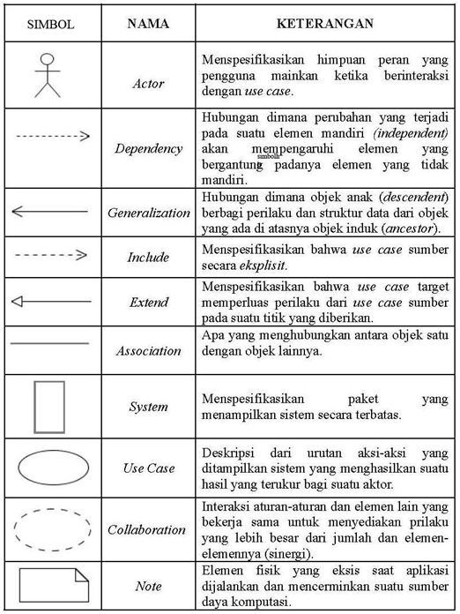

**Gambar 2.1** Simbol dan fungsi pada use case diagram

#### **Activity Diagram**

Menurut Martin Fowler (2005:163), *activity diagram* adalah Teknik untuk menggambarkan logika prosedular, proses bisnis, dan jalur kerja. *Node* pada sebuah *activity diagram* disebut sebagai *action*, sehingga diagram tersebut menampilkan sebuah *activity* yang tersusun dari *action*.

Menurut Angoro (2010:54), *Activity Diagram* adalah pemodelan alur kerja (*work flow*)sebuah proses bisnis dan urutan aktivitas dalam suatu proses.

Berdasarkan uraian di atas, penulis dapat menyimpulkan bahwa *Activity Diagram* adalah sebuah komponen yang dapat memodelkan alur kerja bersifat logika prosedular pada sebuah proses bisnis dan rangkaian yang terkait dalam sebuah sistem.

**Tabel 2.1** Simbol Serta Penjelasan Activity Diagram

|  |  |  |  |
| --- | --- | --- | --- |
| **NO** | **GAMBAR** | **NAMA** | **Penjelasan** |
| 1 |  | *Activity* | Memperlihatkan bagaimana masing-masing kelas antar muka saling berinteraksi satu sama lain |
| 2 |  | *Action* | *State* dari sistem yang mencerminkan eksekusi dari suatu aksi. |
| 3 |  | *Initial Node* | Bagaimana objek dibentuk dan atau diawali. |
| 4 |  | *Activity Final Node* | Bagaimana objek dibentuk dan diakhiri. |
| 5 |  | *Decision* | Digunakan untuk menggambarkan suatu keputusan / tindakan yang harus diambil pada kondisi tertentu. |
| 6 |  | *Line* | Digunakan untuk menghubungkan satu simbol dengan simbol lainnya. |

#### **Sequence Diagram**

Menurut Munawar (2005: 187), *Sequence Diagram* adalah grafik dua dimensi dimana obyek di tunjukkan dalam dimensi horizontal, sedangkan *lifeline* di tunjukkan dalam dimensi vertical.

Menurut Sukamto dan Shalahuddin (2014:165), *Sequence Diagram* menggambarkan kelakukan objek pada *use case* dengan mendeskripsikan waktu dan di terima antar objek.

Berdasarkan uraian diatas, penulis dapat memberikan kesimpulan bahwa *Squence Diagram* adalah beberapa komponen dalam *flow chart* yang dapat merepresentasikan perilaku objek pada sebuah kasus pembuatan sistem dan saling berhubungan antar objek lainnya.

#### **Class Diagram**

Menurut Satzinger (2011:28), *Diagram Class* atau Diagram Kelas sangat membantu dalam visualisasi kelas dari suatu sistem. Hal ini disebabkan karena kelas adalah deskripsi kelompok obyek-obyek dengan properti, operasi dan relasi yang sama.

Menurut Sukamto dan Shalauddin (2013:141), Diagram kelas atau *class diagram* adalah diagram yang dapat menggambarkan stuktur sistem dari segi pendefinisian kelas-kelas yang akan dibuat untuk membangun sistem.

# **BAB 3 ANALISIS DAN PERANCANGAN SISTEM**

## **Identifikasi Kebutuhan Sistem**

Perancangan sistem pakar bimbingan konseling dibangun bertujuan untuk membantu mahasiswa serta konsellor dalam melakukan bimbingan konselling yang sering tidak tersosialisasi karna jam kesibukan masing-masing dan juga memberikan pelayanan koselling mahasiswa dalam masalah antar sosial. Oleh karena itu sistem ini akan memberikan jawaban serta solusi berdasarkan pengetahuan pakar

## **Latar Belakang objek penelitian**

Pada proses bimbingan konselling selama ini dilakukan dengan pertemuan langsung atau *face to face*  yang terkadang sulit terjadi di karenakan waktu konsellor yang sibuk. Maka dari itu penulis merancang system pakar bimbingan konselling

## **Proses** **sistem lama**

Proses Sistem lama selama ini masih secara manual mulai dari bagian registasi data konseli/mahasiswa kedalam buku tamu serta bagian konselling dengan bertatap muka tampak pada gambar.

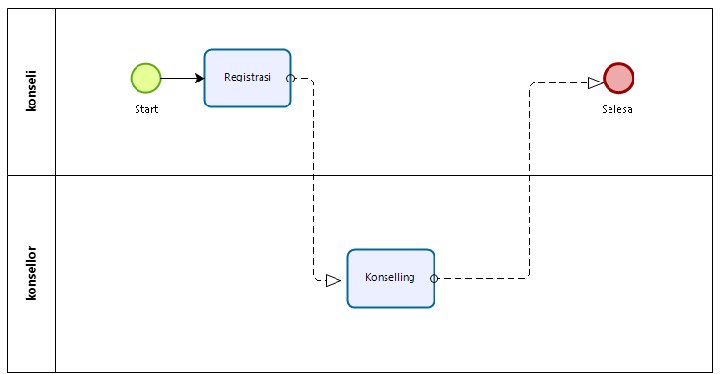

**Gambar 3.1** Sistem lama Bimbingan Konselling

## **Proses** **Sistem Baru**

Perancangan sistem baru dengan memberikan kebutuhan pada setiap konselli maupun konsellor dalam melakukan konselling. Perancangan sistem baru bimbingan konselling sebagai berikut:

1. Admin dan *user* harus melakukan registrasi untuk membuat akun terlebih dahulu dalam sistem.
2. Admin dan *user* dapat melakukan login agar masuk kedalam sistem dan juga bisa melakukan kegiatan sesuai dengan autentikasi yang dimiliki oleh masing-masing.
3. Admin dapat melakukan pengolahan data permasalahan seperti menambah, mengubah, melihat, dan menghapus.
4. Admin dapat melakukan pengolahan data Gejala Permasalahan seperti menambah, mengubah, melihat, dan menghapus.
5. Admin dapat melakukan pengolahan data Relasi seperti menambah, mengubah, melihat, dan menghapus.
6. Admin dapat melakukan registasi pengolahan data calon konselli seperti menambah, mengubah, melihat, dan menghapus.
7. Admin dapat melakukan pengolahan data Konselling konselli seperti menambah, mengubah, melihat, dan menghapus.
8. *user* dapat melakukan registrasi Bimbingan pada calon konselli.
9. *user* dapat melakukan Konselling dan juga melihat hasil dari bimbingan konselling yang dilakukan.
10. Admin dan *user* dapat melakukan logout untuk keluar dari sistem.

## **Basis Pengetahuan**

Basis Pengetahuan merupakan pengelompokkan fakta serta logika yang menjadi landasan sebuah sistem pakar bimbingan konselling berdasarkan pengetahuan pakar.

**Tabel 3. 1** Kode Permasalahan Mahasiswa

|  |  |
| --- | --- |
| **Permasalahan Mahasiwa** | **Kode Permasalahan Mahasiswa** |
| Keluarga | KPM01 |
| Karir dan pekerjaan | KPM02 |
| Bullying | KPM03 |
| Ekonomi dan Keuangan | KPM04 |
| Diri Pribadi | KPM05 |

**Tabel 3.2** Gejala Permasalahan

|  |  |
| --- | --- |
| **Kode-Gejala Permasalahan** | **Gejala Permasalahan Mahasiswa** |
| KGP01 | Berubah menjadi murung, mulai pendiam serta sering menyendiri. |
| KGP02 | Kurang semangat dalam proses belajar |
| KGP03 | Jarang masuk kekampus atau kelas |
| KGP04 | Berkurang Fokus belajar ataupun bekerja |
| KGP05 | Nilai IP atau GPA mulai turun. |
| KGP06 | Bingung ,ragu dan sukar dalam memahami dan menyelesaikan pelajaran |
| KGP07 | Belum memahami secara keseluruhan bidang kerja yang di minati |
| KGP08 | Rasa amarah/benci/takut mudah meluap dan meningkat |
| KGP09 | Tidak Semangat lagi untuk melanjutkan perkuliahan |
| KGP10 | Ceroboh |
| KGP11 | Kurang percaya diri dan serta malu bertanya |
| KGP12 | Kurang terbuka pada orang lain |
| KGP13 | Takut tidak diterima dalam kelompok |
| KGP14 | Takut bicara di kelas |
| KGP15 | Cara mengajar dosen yang membosankan. |
| KGP16 | Meragukan manfaat masuk perguruan tinggi |
| KGP17 | Berkurangnya daya juang mengerjakan Tugas perkuliahan atau pekerjaan |

[http://www.kopertis3.or.id/html/wp/content/uploads/2011/04/permasalahan-mahasiswa-untuk-kopertis-wilayah-iii.pdf](http://www.kopertis3.or.id/html/wp-content/uploads/2011/04/permasalahan-mahasiswa-untuk-kopertis-wilayah-iii.pdf)

**Table 3.3** Solusi

|  |  |
| --- | --- |
| **Kode Solusi** | **Solusi** |
| KS01 | Beri dukungan, perhatian serta doa setiap waktu kepada teman/orang tua, |
| KS02 | Certitakan/Bertanya kepada orang dewasa/orang tua/ataupun guru yang ahli di dalam permasalahan anda. |
| KS03 | Lakukan observasi diri pribadi dalam menemukan minat dan potensi anda |
| KS04 | Mulai menyusun/merencanakan pekerjaan yang anda setelah selesai kuliah. |
| KS05 | Melakukan belajar intensif secara belajar tambahan secara otodidak atau bimbingan belajar. |
| KS06 | Pertambah hubungan sosial dengan orang yang dapat membantu masalah anda |
| KS07 | Tingkatkan keberanian,Berbicara tegas,rasa percaya diri dalam kondisi apapun. |
| KS08 | Gunakan uang saku anda dengan membeli kebutuhan yang perlu nya saja Menambah hubungan kepada orang yang dapat membantu anda dalam biaya perkuliahan |
| KS09 | Mendekatkan diri kepada kepercayaan agama untuk memperkuat hati. |
| KS10 | Melakukan *self-talk* atau dapat dikatakan berbicara dengan diri sendiri yang berguna untuk meng observasi kelemahan dan kelebihan dalam diri. |
| KS11 | Tingkatkan fokus belajar dan bekerja. |
| KS12 | Bekerja paruh waktu untuk menambah uang saku dan juga membeli kebutuhan/perlengkapan belajar. |
| KS13 | Batasi dan atur kegiatan diluar kegiatan belajar agar dapat belajar lebih efektif dan fokus. |
| KS14 | Belajar teliti dan berhati-hati dalam melakukan kegiatan |

## **Aturan Konsultasi**

Aturan konsultasi merupakan pengelompokan fakta Permasalahan dengan fakta Gejala dari sebuah kasus yang berdasarkan pengetahuan pakar.

**Table 3.4** Aturan Konsultasi

|  |  |
| --- | --- |
| Nama Permasalahan | Gejala |
| [KP01] Keluarga | [KG01] Berubah menjadi murung, mulai pendiam serta sering menyendiri |
| [KG03] Jarang masuk kekampus atau kelas |
| [KG04] Berkurang Fokus belajar ataupun bekerja |
| [KP02] Karir dan pekerjaan | [KG06] Bingung ,ragu dan sukar dalam memahami dan menyelesaikan pelajaran |
| [KG07] Belum memahami secara keseluruhan bidang kerja yang di minati |
| [KP03] Bullying | [KG01] Berubah menjadi murung, mulai pendiam serta sering menyendiri |
| [KG03] Jarang masuk kekampus atau kelas |
| [KG05] Nilai IP atau GPA mulai turun. |
| [KG04] Ekonomi dan Keuangan | [KG01] Berubah menjadi murung, mulai pendiam serta sering menyendiri |
| [KG03] Jarang masuk kekampus atau kelas |
| [KG09] Tidak Semangat lagi untuk melanjutkan perkuliahan |
| [KG05] Diri Pribadi | [KG04] Berkurang Fokus belajar ataupun bekerja |
| [KG10] Ceroboh |
| [KG11] Kurang percaya diri dan serta malu bertanya |
| [KG12] Kurang terbuka pada orang lain |
| [KG13] Takut tidak diterima dalam kelompok |
| [KG17] Berkurangnya daya juang mengerjakan Tugas perkuliahan atau pekerjaan |

## **Perancangan Sistem**

Perancangan sistem pakar bimbingan konselling yang akan dibangun, menjelaskan bagian alur sistem dengan mengimplementasikan ke dalam pemodelan yang dibutuhkan.

## **Analisis Kebutuhan Sistem**

Dalam Perancangan Sistem Bimbingan konsuling yang di bangun oleh penulis menggunakan pengetahuan pakar didalamnya. Ada beberapa fungsi dari kebutuhan sistem yaitu:

1. Dapat memahami dan mengerti dalam memecahkan masalah sosial yang dialami mahasiswa tersebut.
2. Memudahkan dalam melakukan kegiatan konselling.
3. Mengetahui permasalahan serta memberikan solusi yang logis berdasarkan pengetahuan pakar.

## ***Unifed Modelling Language* (UML)**

Peracangan sistem pakar bimbingan konseling dapat dijelaskan dalam pemodelan dalam beberapa diagram-diagram yang sesuai dengan kebutuhan.

### ***Use Case Diagram***

Perancangan sistem yang akan dibangun dengan menggunakan *use case diagram* sesuai dengan kebutuhan dan apa saja yang dapat dilakukan pada aktor.

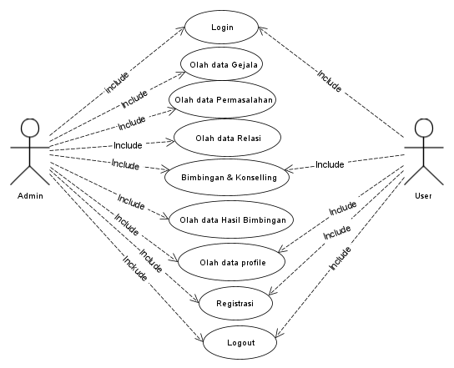

**Gambar 3. 2** Use Case Diagram

### ***Activity Diagram***

Dalam Pemodelan *activity diagram* menjelaskan bagian aktifitas-aktifitas apa saja yang dapat dilakukan.

#### **Activity Diagram Registrasi**

Admin atau *user* memasukkan *username, Email address, password* dan *confirm* dan akan disimpan kedalam *database*.

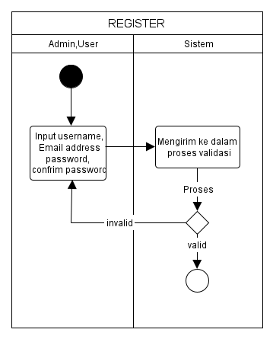

**Gambar 3. 3** Activity Diagram Registrasi

#### **Activity Diagram Login**

Admin atau *user* memasukkan *username* dan *password* pada bagian *login*. Sistem akan mengirimkan ke dalam bagian validasi untuk mencocokkan inputan dengan data di dalam *database*. Jika inputan benar maka admin atau *user* dapat masuk kedalam sistem, sebaliknya jika inputan salah maka sistem akan tetap pada halaman *login*.

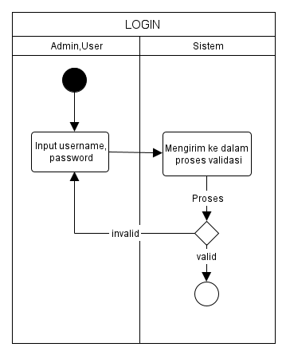

**Gambar 3. 4** Diagram Activity Login

#### **Activity Diagram form Permasalahan**

Admin dapat memasukkan fakta permasalahan dan solusi berdasarkan pengetahuan pakar dalam form permasalahan*.* Jika pada setiap *form* terisi dengan benar sesuai dengan ketentuan yang dibuat dalam sistem, data-data akan tersimpan kedalam *database*. Sebaliknya, jika pada setiap *form* tidak terisi dengan benar sistem akan memberikan peringatan dan juga tetap pada halaman *form* permasalahan serta memberikan notifikasi peringatan bagian kesalahan.

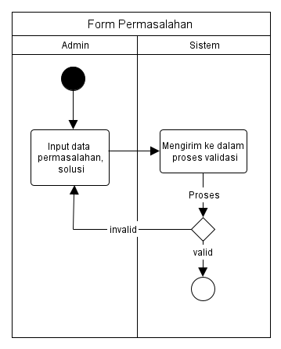

**Gambar 3.5** *Activity diagram form* permasalahan

#### **Activity diagram form Gejala**

Admin dapat memasukkan fakta gejala berdasarkan pengetahuan pakar dalam *form* gejala*.* Jika pada setiap *form* terisi dengan benar sesuai dengan ketentuan yang dibuat dalam sistem, data-data akan tersimpan kedalam *database*. Sebaliknya, jika pada setiap *form* tidak terisi dengan benar sistem akan memberikan peringatan dan juga tetap pada halaman *forn* gejala.

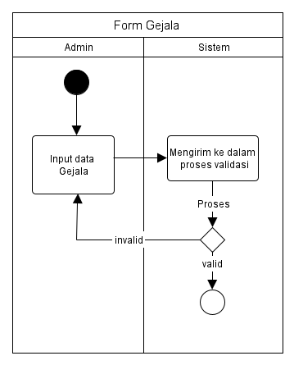

**Gambar 3.6** Activity Diagram Form Gejala

#### **Activity Diagram form Relasi**

Admin dapat memillih gejala id dan permasalahan id bertujuan merelasikan antara fakta permasalahan dengan fakta gejala sesuai dengan pengetahuan pakar.

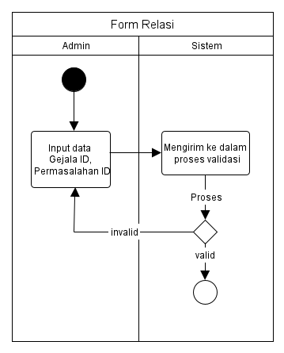

**Gambar 3.7** Activity Diagram form Relasi

#### **Activity Diagram form Bimbingan**

Admin dan *user* dapat memasukkan data diri konselli*.* Jika pada setiap *form* terisi dengan benar sesuai dengan ketentuan yang dibuat dalam sistem, data-data akan tersimpan kedalam *database*. Sebaliknya, jika pada setiap *form* tidak terisi dengan benar sistem akan memberikan notifikasi peringatan kesalahan dan juga tetap pada halaman *form* bimbingan.

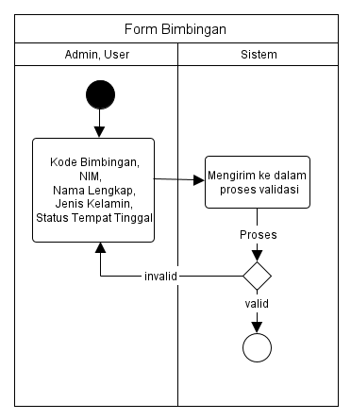

**Gambar 3. 8** Activity Diagram form Bimbingan

#### **Activity Diagram form Konselling**

Admin dan *user* dapat memillih gejala-gejala pada *form* Konselling*.* Jika Admin maupun *user* memilih beberapa pililihan gejala, dan mengklik tombol check hasil konselling, sistem akan mencocokkan inputan pada *form* pilihan dengan data *class* konselling yang ada pada *database* dan memberikan pernyataan permasalahan, gejala dan solusi sesuai dengan nilai-nilai yang tersimpan sebelumnya. Namun jika admin ataupun *user* tidak memilih sama sekali pada pilihan tersebut, sistem akan memberikan notifikasi peringatan kesalahan dan juga tetap pada halaman *form* konselling.

**.** 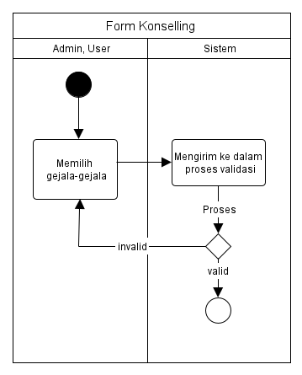

**Gambar 3. 9** Activity Diagram form Konselling

### ***Sequence Diagram***

*Sequence Diagram* merupakan diagram yang menggambarkan interaksi antara sistem dengan aktor. Berikut bagian-bagian interaksi pada sistem.

#### **Sequence Diagram Register**

Admin dan *user* memasukkan data *username*, *E-mail address*, *password*, dan *config password* kedalam *form* login. Jika semua *form* inputan terisi dengan benar, sistem akan mengarahkan ke halaman *login* namum jika inputan tidak sesuai dengan persyaratan sistem akan tetap pada halam register serta memberikan notifikasi peringatan kesalahan.

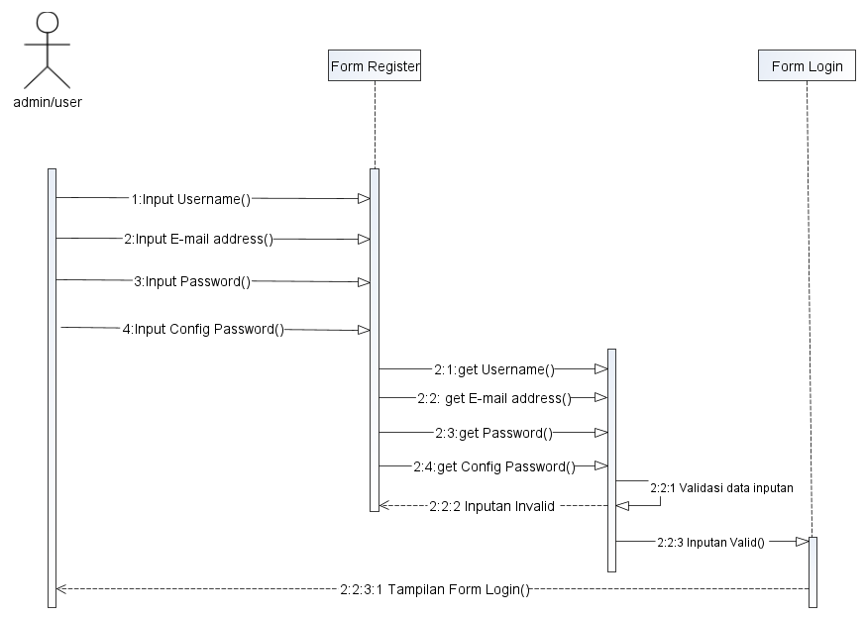

**Gambar 3.10** Sequence Diagram Register

#### **Sequence Diagram form Login**

Admin dan *user* memasukkan *E-mail address* dan *password* kedalam *form* *login*. Jika semua *form* inputan terisi dengan benar, sistem akan mengarahkan ke halaman *home* atau *dashboard*. namum jika inputan tidak sesuai dengan persyaratan, sistem akan tetap pada halam *login* serta memberikan notifikasi peringatan kesalahan.

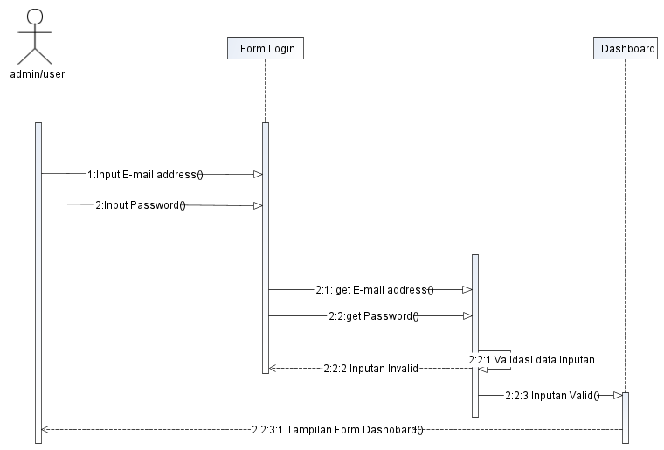

**Gambar 3. 11** Sequence Diagram Login

#### **Sequence Diagram form Permasalahan**

Admin memasukkan data kodePermasalahan, keterangan permasalahan, solusi kedalam *form* permasalahan. Jika semua *form* inputan terisi dengan benar, sistem akan mengarahkan ke halaman permasalahan index. namum jika inputan tidak sesuai dengan persyaratan, sistem akan tetap pada halam permasalahan *create* serta memberikan notifikasi peringatan kesalahan.

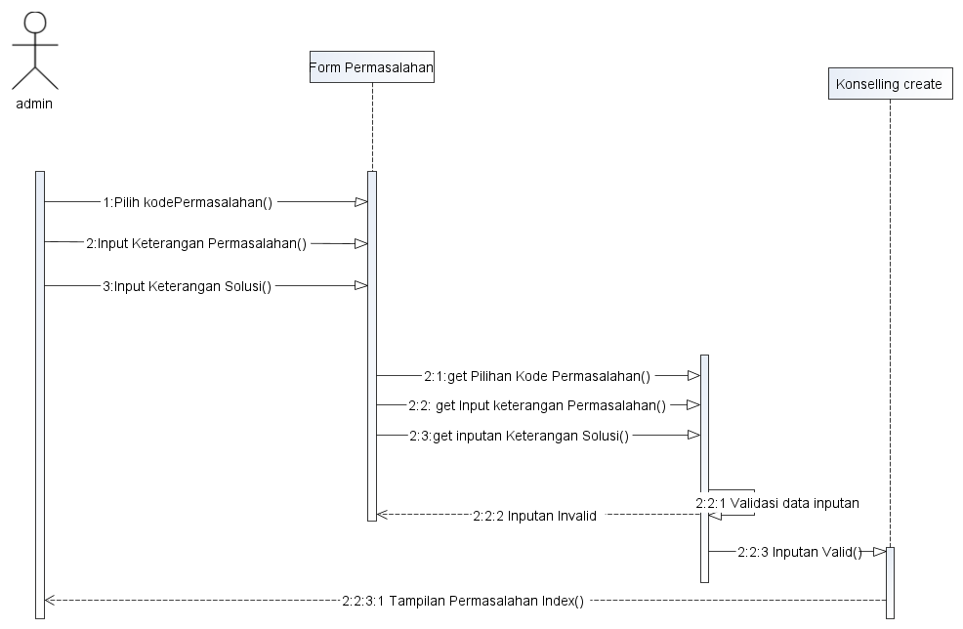 **Gambar 3. 12** Sequence Diagram form Permasalahan

#### **Sequence Diagram form Gejala**

Admin dapat memilih data kode gejala, mengisi keterangan gejala kedalam *form* gejala. Jika semua *form* inputan terisi dengan benar, sistem akan mengarahkan ke halaman gejala index. namum jika inputan tidak sesuai dengan persyaratan, sistem akan tetap pada halaman *form* gejala serta memberikan notifikasi peringatan kesalahan.

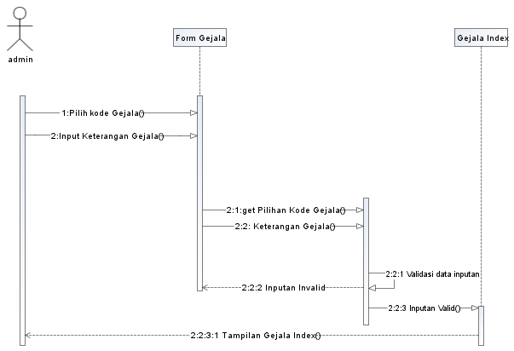

**Gambar 3. 13** Sequence Diagram form Gejala

#### **Sequence Diagram Form Relasi**

Admin dapat memilih data gejala id, permasalahan id, dan status yang bertujuan untuk merelasikan data gejala dan permasalahan pada *form* relasi. Jika semua *form* pilih terisi dengan benar, sistem akan mengarahkan ke halaman relasi index. namum jika *form* pilih tidak sesuai dengan persyaratan, sistem akan tetap pada halaman *form* relasi serta memberikan notifikasi peringatan kesalahan.

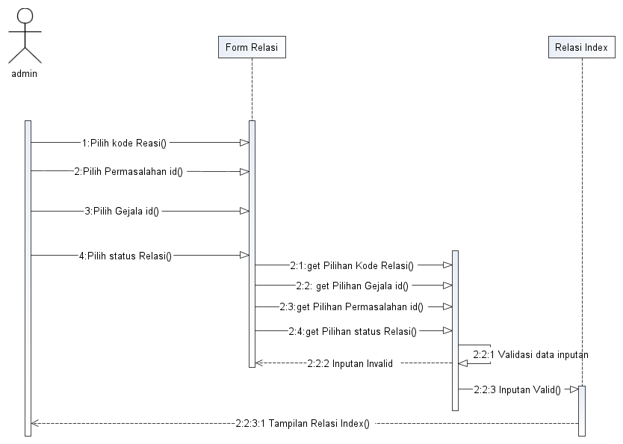

**Gambar** **3.14** Sequence Diagram form Relasi

#### **Sequence Diagram form Bimbingan**

Admin maupun *user* dapat memilih kode bimbingan, mengisi inputan nim, nama lengkap, Jenis kelamin, Status tempat tinggal. yang bertujuan untuk mengisi data calon konselling pada *form* bimbingan. Jika semua *form* pilih terisi dengan benar, sistem akan mengarahkan ke halaman *form* konselling. namum jika *form* tidak terisi sesuai dengan persyaratan, sistem akan tetap pada halaman *form* bimbingan serta memberikan notifikasi peringatan kesalahan.

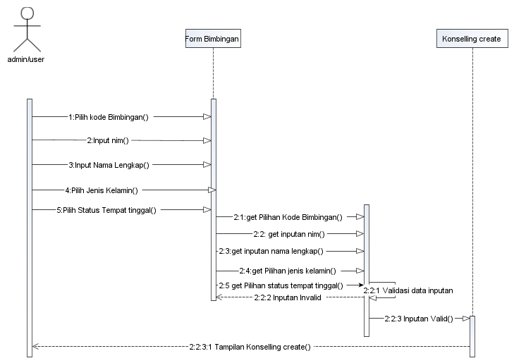

**Gambar 3.15** Sequence Diagram Form Bimbingan

#### **Sequence Diagram form Konselling**

Admin maupun *user* dapat memilih gejala-gejala yang ada pada *form* konselling. Jika pada *form* pilih ada gejala yang terpilih dari beberapa pilihan gejala, sistem akan mencocokkan pillihan-pilahan tersebut dengan nilai yang ada pada *class* relasi di dalam *database* dan mengalihkan ke halaman konselling *result* serta menampilkan hasil dari konselling diantaranya nama permasalahan, gejala permasalahan serta solusi permasalahan. namum jika admin ataupun user tidak memilih pada pilihan gejala-gejala, sistem akan tetap pada halaman *form* konselling serta memberikan notifikasi peringatan kesalahan.

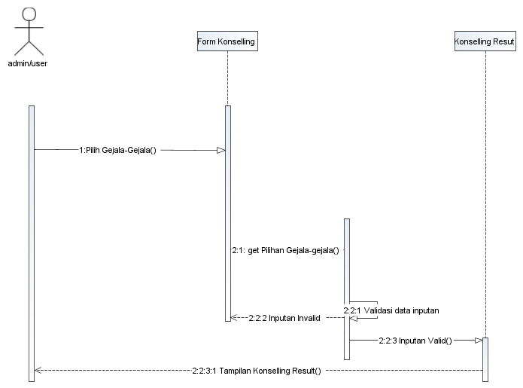

**Gambar 3.16** Sequence Diagram form Konselling

### ***Class Diagram***

*Class diagram* merupakan kumpulan beberapa implementasi dari sebuah *object* pada sebuah sistem yang saling berkaitan berdasarkan *attribute* yang dimiliki oleh setiap *class*nya. Sebagai bentuk *class-class* diagram sistem pakar bimbingan sistem pakar sebagai berikut:

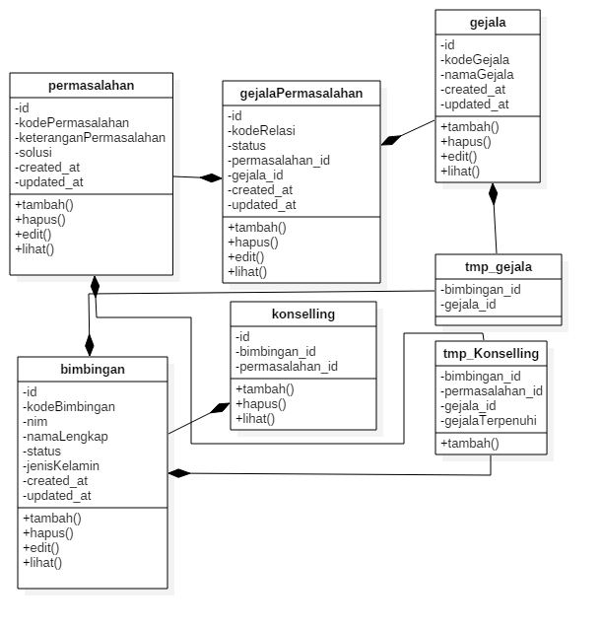

**Gambar 3. 17** Class Diagram Sistem Pakar Bimbingan Konselling

## ***Database***

*Database* atau basis data merupakan tempat penyimpanan nilai-nilai dimana pada setiap *class* memiliki *attribute* yang dibutuhkan dan juga memiliki keterkaitan dengan *class* lainnya. Beberapa *class*/*table* diantaranya:

1. *table* bimbingan

*table* bimbingan berisikan *attribute* dan nilai mengenai data diri konselli

**Tabel 3. 5**  bimbingan

|  |  |  |  |  |
| --- | --- | --- | --- | --- |
| **Nama Field** | **Tipe Data** | **Value** | **Key** | **Keterangan** |
| Id | int | 10 | PK | Increment |
| kodeBimbingan | char | 255 | - | Kode Bimbingan |
| nim | char | 255 | - | Nim mahasiswa |
| namaLengkap | varchar | 255 | - | Nama konselli |
| status | varchar | 255 | - | Status tinggal |
| jenisKelamin | char | 255 | - | Jenis kelamin konselli |
| created_at | timestamp | - | - | Waktu pembuatan data |
| updated_at | timestamp | - | - | Waktu pengupdatean data |

1. *table* gejala

*table* gejala berisikan *attribute* dan nilai mengenai data gejala

**Table** **3.6** gejala

|  |  |  |  |  |
| --- | --- | --- | --- | --- |
| **Nama Field** | **Tipe Data** | **Value** | **Key** | **Keterangan** |
| id | int | 10 | PK | Increment |
| kodeGejala | varchar | 10 | - | Kode gejala |
| namaGejala | varchar | 255 | - | Keterangan Gejala |
| created_at | timestamp | - | - | Waktu pembuatan nilai |
| updated_at | timestamp | - | - | Waktu mengupdate nilai |

1. *table* permasalahan

*table* permasalahan berisikan *attribute* dan nilai mengenai data permasalahan.

**Table 3.7**  permasalahan

|  |  |  |  |  |
| --- | --- | --- | --- | --- |
| **Nama Field** | **Tipe Data** | **Value** | **Key** | **Keterangan** |
| id | int | 10 | PK | Increment |
| kodePermasalahan | varchar | 255 | - | Kode permasalahan |
| keteranganPermaslahan | varchar | 255 | - | Keterang Permasalahan |
| solusi | text | - | - | Solusi dari permasalahan |
| created_at | timestamp | - | - | Waktu pembuatan nilai |
| updated_at | timestamp | - | - | Waktu mengupdate nilai |

1. *table* gejalaPermasalahan

*table* gejalaPermasalahan berisikan *attribute* dan juga merupakan tempat relasi dimana nilai antara *table* gejala *table* permasalahan saling berhubungan.

**Tabel 3. 8** gejalaPermasalahan

|  |  |  |  |  |
| --- | --- | --- | --- | --- |
| **Nama Field** | **Tipe Data** | **Value** | **Key** | **Keterangan** |
| id | Bigint | 20 | PK | Increment |
| kodeRelasi | Char | 225 | - | Kode Relasi |
| status | varchar | 225 | - | Keterangan Status |
| Permasalahan_id | int | 10 | - | Attribute terkait dengan table |
| gejala_id | int | 10 | - | Attribute terkait dengan table |
| created_at | timestamp | - | - | Waktu pembuatan nilai |
| update_at | timestamp | - | - | Waktu mengupdate nilai |

1. *table* konselling

*table* konselling berisikan attribute dan nilai yang terkait berdasarkan id antara *table* bimbingan dan *table* permasalahan

**Tabel 3. 9** Konselling

|  |  |  |  |  |
| --- | --- | --- | --- | --- |
| **Nama Field** | **Tipe Data** | **Value** | **Key** | **Keterangan** |
| id | int | 10 | PK | increment |
| bimbingan_id | int | 10 | - | Attribute terkait dengan table |
| permasalahan_id | int | 10 | - | Attribute terkait dengan table |

1. *table* tmp_gejala

*table* tmp_gejala berisikan attribute dan nilai sememtara yang terkait berdasarkan id antara *table* bimbingan dan *table* gejala

**Tabel 3. 10**  tmp_gejala

|  |  |  |  |  |
| --- | --- | --- | --- | --- |
| **Nama Field** | **Tipe Data** | **Value** | **Key** | **Keterangan** |
| bimbingan_id | int | 10 | - | Attribute terkait dengan table |
| gejala_id | int | 10 | - | Attribute terkait dengan table |

1. *table* tmp_konselling

*table* tmp_koselling berisikan attribute dan nilai sementara yang terkait berdasarkan id antara *table* bimbingan, *table* permasalahan, *table* gejala, *table* gejala terpenuhi.

**Table 3.11** tmp_konselling

|  |  |  |  |  |
| --- | --- | --- | --- | --- |
| **Nama Field** | **Tipe Data** | **Value** | **Key** | **Keterangan** |
| bimbingan_id | int | 10 | - | Attribute terkait dengan table |
| permasalahan_id | int | 10 | - | Attribute terkait dengan table |
| gejala_id | Int | 10 | - | Attribute terkait dengan table |
| gejalaTerpenuhi | int | 10 | - | Attribute penampung gejala |

## **Desain Tampilan antar halaman**

Desain tampilan antar halaman merupakan gambaran *blueprint* pembentukan rancangan sistem aslinya. Berikut gambaran desain tampilan muka untuk perancangan sistem:



### **Desain *blueprint* Tampilan *form* Login**

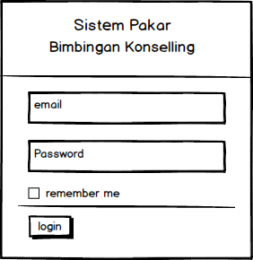

**Gambar 3. 18** Desain blueprint Tampilan login default laravel

### **Desain *blueprint* Tampilan *form* Register**

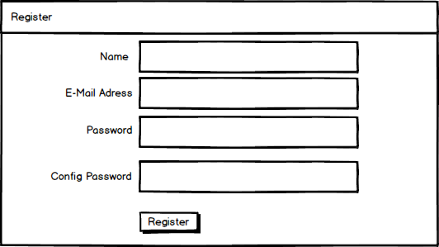

**Gambar 3. 19** Desain blueprint Tampilan Register default laravel

### **Desain *blueprint* Tampilan halaman utama**

Tampilan halaman utama seperti pada gambar berikut:

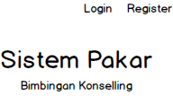

**Gambar 3. 20** Desain blueprint Tampilan Utama

### **Desain *blueprint* Tampilan dashboard admin**

Tampilan dashboard admin seperti pada gambar berikut:

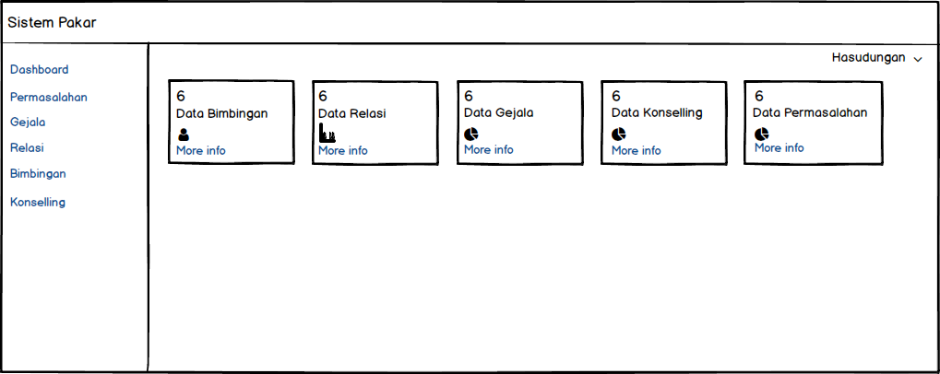

**Gambar 3.21** Desain blueprint Tampilan dashboard admin

### **Desain *blueprint* Tampilan Gejala index**

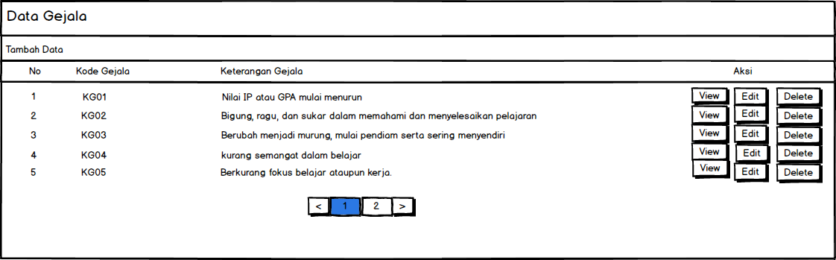

**Gambar 3. 22** Desain blueprint Tampilan Gejala index

### **Desain *blueprint* Tampilan Permasalahan index**



**Gambar 3. 23** Desain blueprint Tampilan permasalahan index

### **Desain *blueprint* Tampilan relasi index**

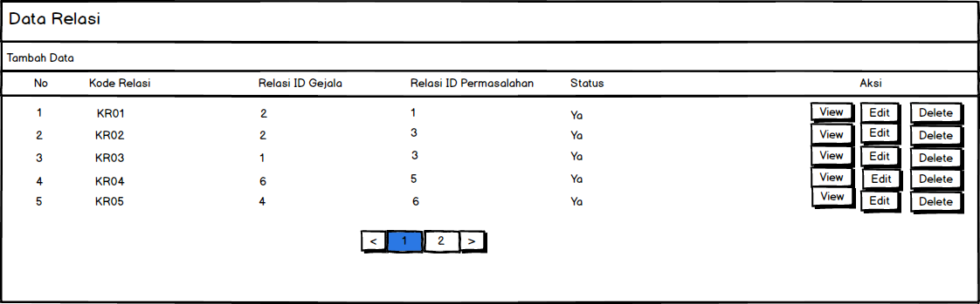

**Gambar 3. 24** Desain blueprint Tampilan relasi index

### **Desain *blueprint* Tampilan Bimbingan index**



**Gambar** **3.25** *Desain blueprint* Tampilan Bimbingan index

### **Desain *blueprint* Tampilan *form* Permasalahan**

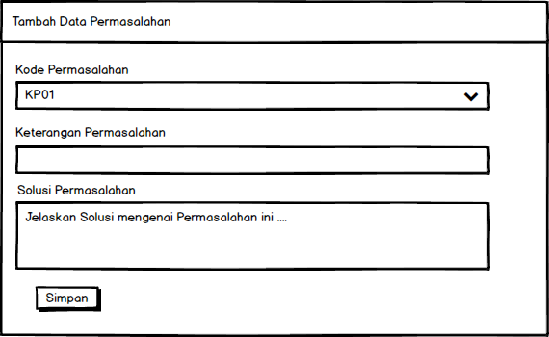

**Gambar 3.26** Desain blueprint Tampilan form Permasalahan

### **Desain *blueprint* Tampilan *form* Gejala**

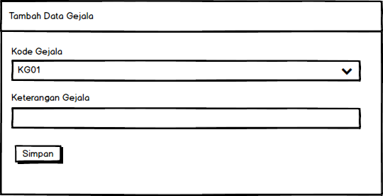

**Gambar 3.27** Desain blueprint Tampilan form Gejala

### **Desain *blueprint* Tampilan *form* Relasi**

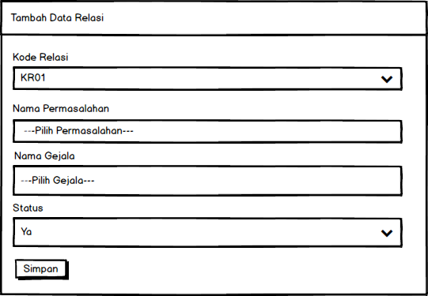

**Gambar 3.28** Desain blueprint Tampilan form Relasi

### **Desain *blueprint* Tampilan *form* Bimbingan**

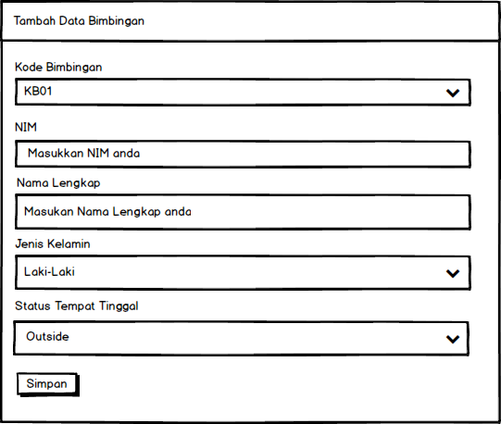

**Gambar 3.29** Desain blueprint Tampilan form Bimbingan

### **Desain *blueprint* Tampilan *form* Konselling**

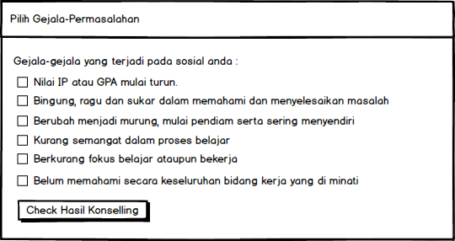

**Gambar 3.30** Desain blueprint Tampilan form Konselling

# **BAB 4 HASIL PEMBAHASAN**

## **Perangkat Lunak**

Pada perancangan sistem pakar bimbingan konselling yang di bangun, menggunakan beberapa perangkat lunak baik merancang program maupun *blue print* diantara nya sebagai berikut:

1. Sistem Operasi windows 10 pro
2. *Xampp 7.3.9*
3. *Php v7.3.9*
4. *Mysql v3.2.4*
5. *Laravel v 7.13*
6. *Composer v1.10.1*
7. *Sublime text v3*
8. *Git bush v2.26.2*
9. *Google chrome*
10. *Start UML v3.2.2.0*
11. *yEd Graph Editor v3.19.1.1*
12. *Balsamiq mockUp3*

## **Perangakat Keras**

Perangkat keras yang digunakan dalam membangun sistem pakar bimbingan konselling diantaranya:

1. Lenovo 80M2
2. Memori 4096 MB

## **Hasil Perancangan antar muka**

Tampilan antar muka merupakan hasil dari perancangan membangun sistem pakar bimbingan konselling, tampilan sebagai berikut:

### **Halaman Utama**

Tampilan Halaman utama sistem pakar bimbingan konselling.

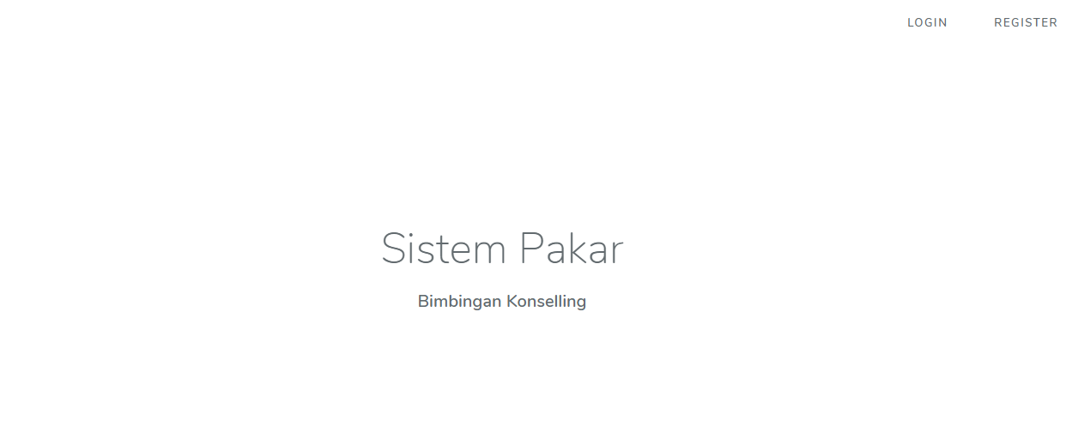

**Gambar 4.1** Halaman Utama

### **Halaman Register *default* laravel**

Tampilan halaman *register* *default* dari *framework* laravel ketika ingin melakukan *register* pembuatan akun.

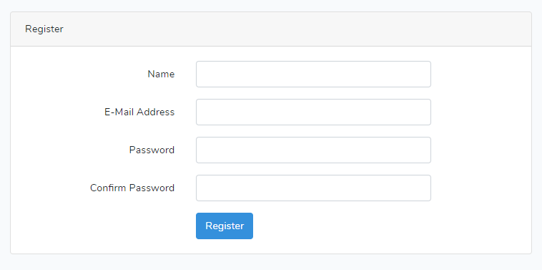

**Gambar 4.2** Register default Laravel

### **Halaman *Login default* laravel**

Tampilan halaman *Login* default dari *framework* laravel ketika ingin masuk kedalam sistem pakar bimbingan konselling.

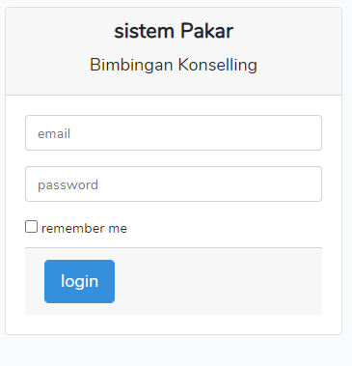

**Gambar 4.3** Tampilan halaman login default laravel

### **Halaman *home***

Tampilan halaman home merupakan dashboard admin dimana terdapat beberapa hasil nilai inputan pada setiap halaman autentikasi diantaranya jumlah nilai data bimbingan, relasi, gejala, konselling, dan data nilai permasalahan. admin juga dapat masuk kehalaman setiap halamannya.

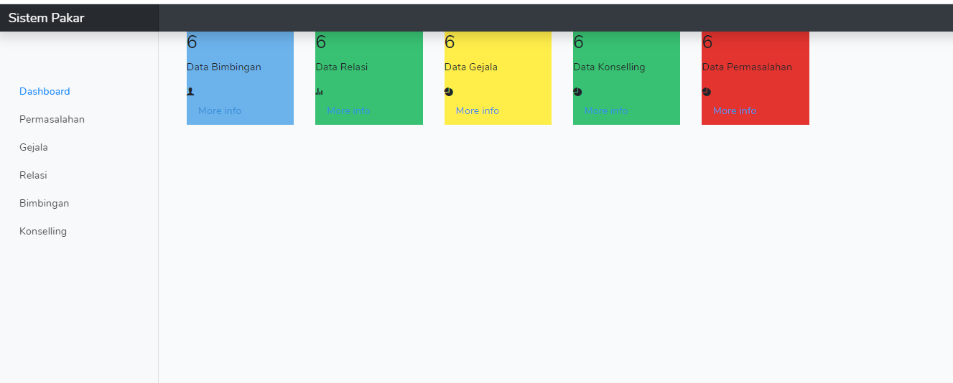

**Gambar 4.4** Tampilan halaman home

### **Halaman Permasalahan index**

Tampilan halaman permasalahan index ketika admin sudah masuk kedalam halaman permasalahan index dimana terdapat beberapa nilai permasalahan yang telah berhasil di *input* dan juga admin dapat melakukan beberapa aksi diantaranya menghapus, melihat, dan mengedit.

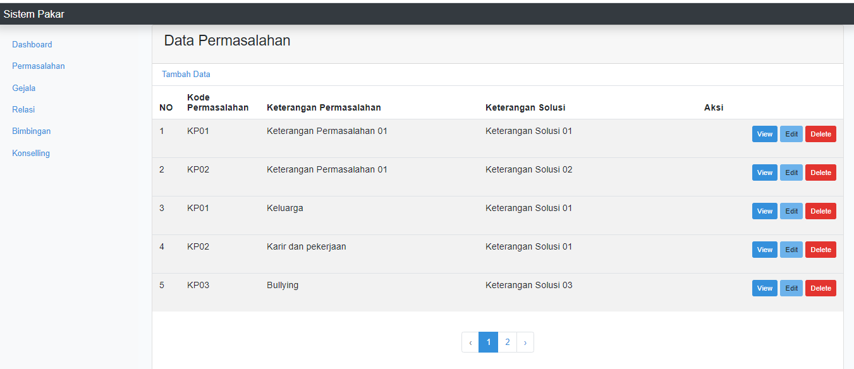

**Gambar 4.5** Tampilan halaman permasalahan index

### **Halaman Gejala index**

Tampilan halaman gejala index ketika admin sudah masuk kedalam halaman gejala index dimana terdapat beberapa nilai gejala yang telah berhasil di *input* serta admin juga dapat melakukan beberapa aksi diantaranya menghapus, melihat, dan mengedit.

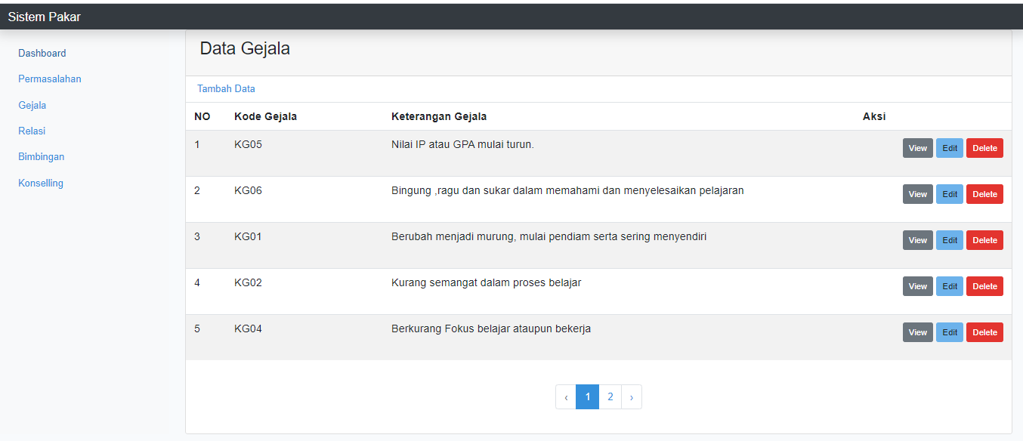

**Gambar 4.6** Tampilan halaman gejala index

### **Halaman Relasi index**

Tampilan halaman relasi index ketika admin sudah masuk kedalam halaman relasi index dimana terdapat nilai-nilai relasi antara gejala dengan permasalahan yang telah di *input* serta admin dapat melakukan beberapa aksi diantaranya menghapus, melihat, dan mengedit.

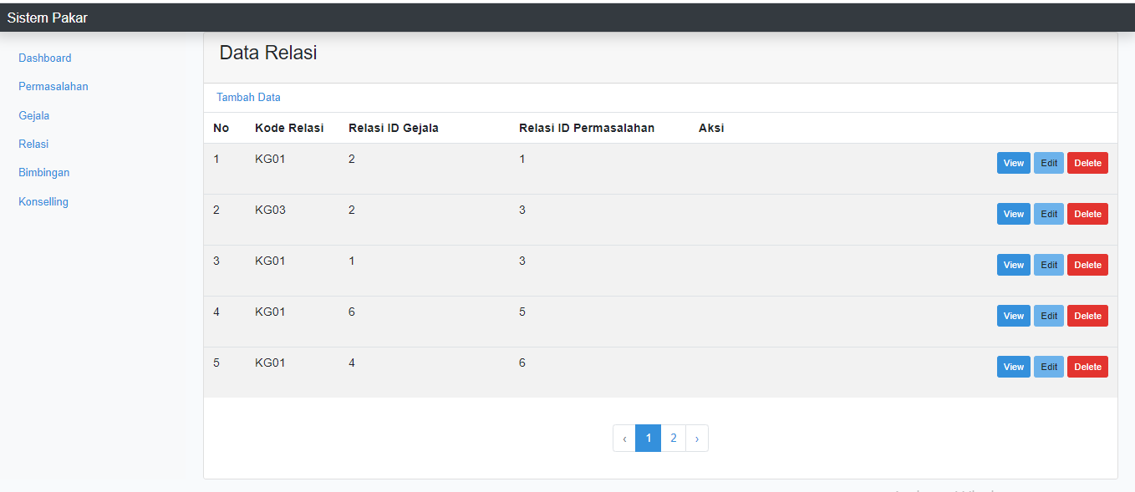

**Gambar 4.7** Tampilan halaman relasi index

### **Halaman Bimbingan index**

Tampilan halaman bimbingan index ketika admin sudah masuk kedalam halaman bimbingan index dimana nilai-nilai registrasi data konselli yang telah di *input* serta admin dapat melakukan beberapa aksi diantaranya menghapus, melihat, dan mengedit.

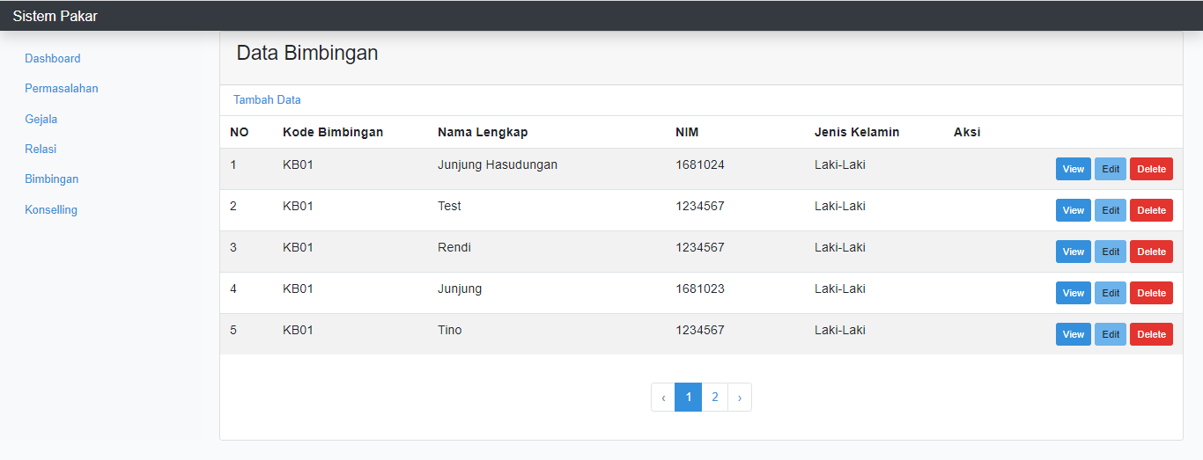

**Gambar 4.8** Tampilan halaman bimbingan index

### **Halaman Konselling index**

Tampilan halaman konselling index ketika admin sudah masuk kedalam halaman konselling dimana nilai-nilai dari hasil konselling yang telah di *input* serta admin dapat melakukan beberapa aksi diantaranya menghapus, melihat, dan mengedit.

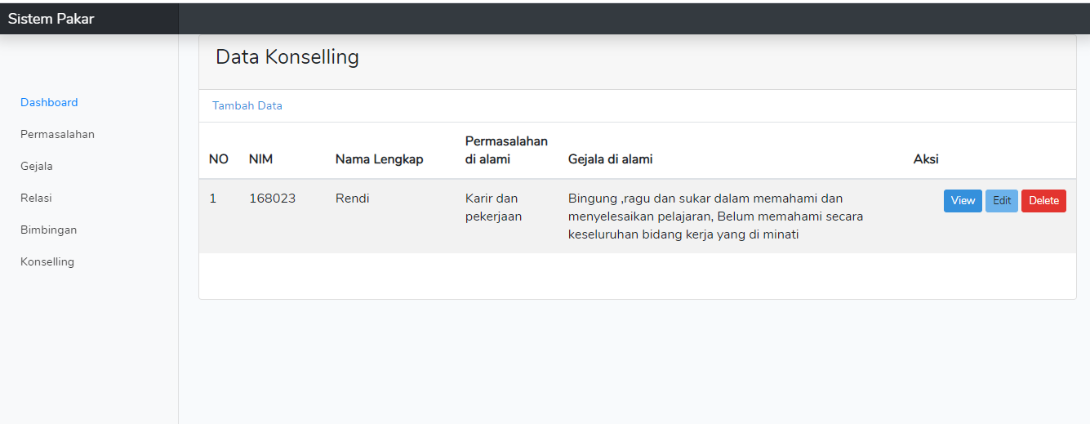

**Gambar 4.9** Tampilan halamanan konselling index

### **Halaman *form* Permasalahan**

Tampilan halaman *form* permasalahan dimana admin memiliki autentikasi untuk melakukan penginputan data permasalahan berdasarkan pengetahuan pakar.

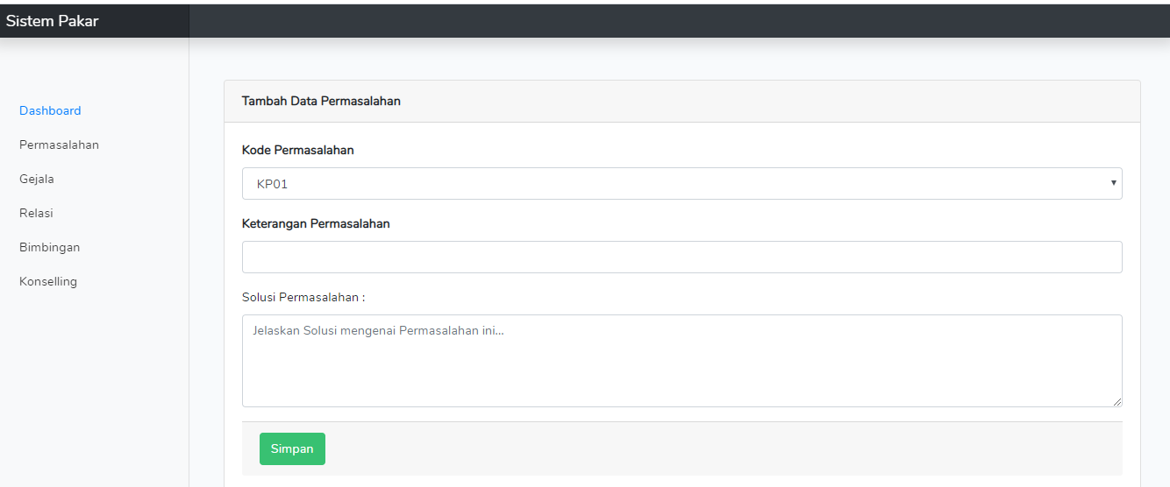

**Gambar 4.10** Tampilan halaman form permasalahan

### **Halaman *form* gejala**

Tampilan halaman *form* gejala dimana admin memiliki autentikasi untuk melakukan penginputan data permasalahan berdasarkan pengetahuan pakar.

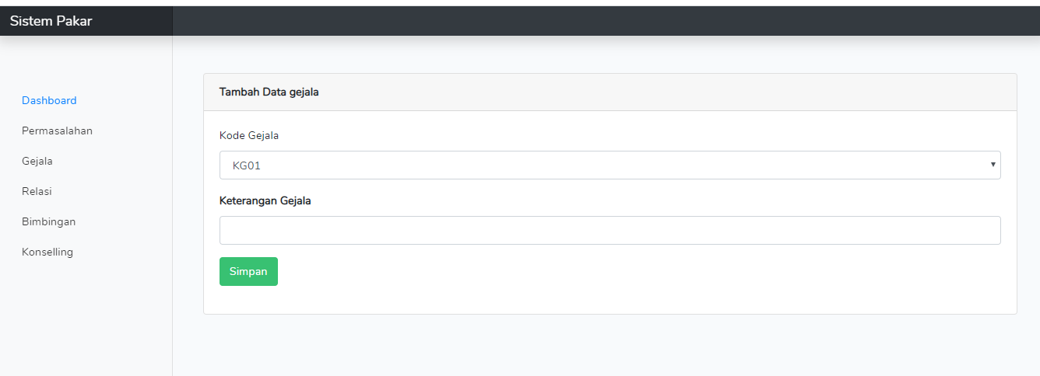

**Gambar 4.11** Tampilan halaman form gejala

### **Halaman *form* relasi**

Tampilan halaman *form* relasi dimana admin memiliki autentikasi untuk melakukan penginputan data relasi anntara nilai permasalahan dengan nilai gejala berdasarkan pengetahuan pakar.

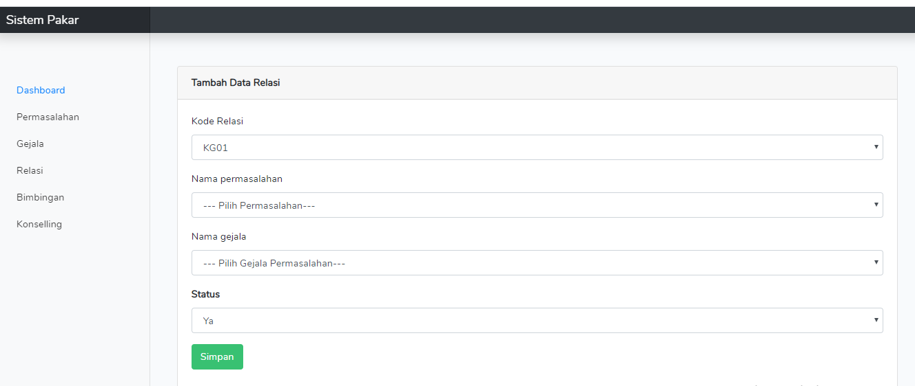

**Gambar 4.12** Tampilan halaman form relasi

### **Halaman *form* bimbingan**

Tampilan halaman *form* bimbingan dimana admin maupun dapat melakukan penginputan data diri calon konselli.

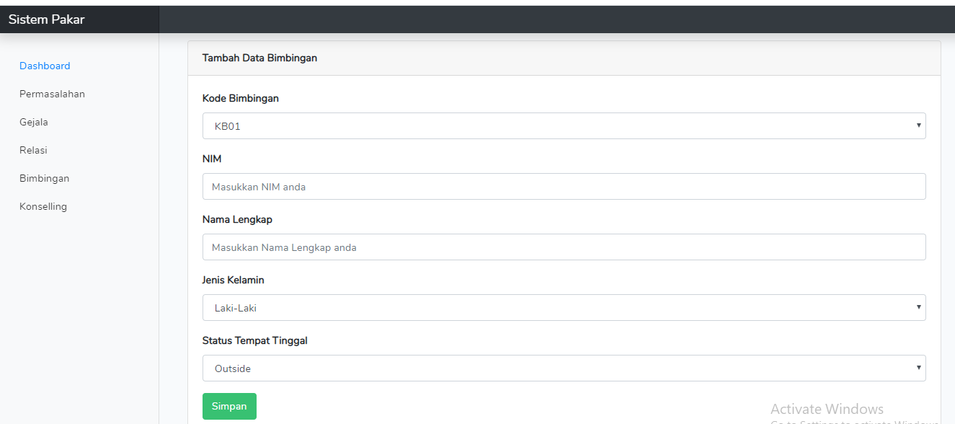

**Gambar 3.13** Tampilan halaman form bimbingan

### **Halaman *form* konselling**

Tampilan halaman *form* bimbingan dimana admin ataupun dapat melakukan memilih beberapa gejala-gejala pada *form* konselling.

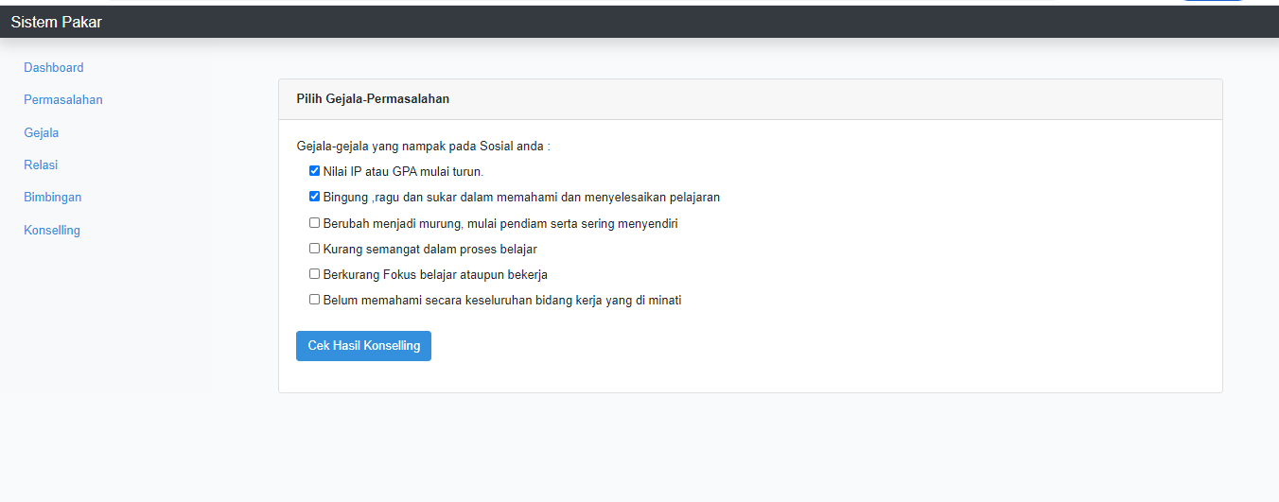

**Gambar 3.14** Tampilan halaman form konselling

## **Pengujian Komponen Sistem**

Pengujian Sistem pakar bimbingan konselling menggunakan metode *black box* guna menguji bagian sistem berjalan dengan baik. Berikut bagian komponen sistem pengujian serta metode yang dilakukan.

Tabel 4. 1 Komponen Sistem Pengujian

|  |  |  |  |
| --- | --- | --- | --- |
| **No** | **Sistem yang diuji** | **Komponen Bagian Pengujian** | **Metode Pengujian** |
| 1 | Register | Tombol Register | Black Box |
| 2 | Login | Tombol Login | Black Box |
| 3 | Halaman Permasalahan | Tombol view | Black Box |
| Tombol edit |
| Tombol delete |
| 4 | Halaman Gejala | Tombol view | Black Box |
| Tombol edit |
| Tombol delete |
| 5 | Halaman Relasi | Tombol view | Black Box |
| Tombol edit |
| Tombol delete |
| 6 | Halaman Bimbingan | Tombol view | Black Box |
| Tombol edit |
| Tombol delete |
| **7** | Halaman Konselling | Tombol view | Black Box |
| Tombol edit |
| Tombol delete |

## **Hasil Pengujian komponen sistem**

Hasil dari pengujian setiap komponen sistem menggunakan metode black box.

**Tabel 4. 2** Hasil Pengujian Sistem

|  |  |  |  |  |
| --- | --- | --- | --- | --- |
| **No** | **Sistem yang di uji** | **Proses pengujian** | **Hasil yang diharapkan** | **Hasil Uji** |
| 1 | *Register* | buat nilai pada setiap *field* dengan benar | Menyimpan nilai-niali setiap inputan, beralih ke halaaman *login* | [] Diterima  [] Ditolak |
| buat nilai pada setiap *field* dengan salah | Tetap pada halaman, beri notifikasi kesalahan | [] Diterima  [] Ditolak |
| 2 | *Login* | buat nilai pada setiap *field* dengan benar | Mencocokkan nilai-niali setiap inputan, beralih ke halaaman *dashboard* | [√] Diterima  [] Ditolak |
| buat nilai pada setiap *field* dengan salah | Tetap pada halaman *login*, beri notifikasi kesalahan | [] Diterima  [] Ditolak |
| 3 | Halaman Permasalahan | buat nilai pada setiap *field* dengan benar | Menyimpan nilai-nilai setiap inputan kedalam *database*, beralih ke halaman permasalahan index | [√] Diterima  [] Ditolak |
| Edit data pada nilai pada setiap field | Nilai berhasil di edit berdasarkan id dalam *database*, beralih ke halaman permasalahan index | [√] Diterima  [] Ditolak |
| hapus data pada nilai Permasalahan | Nilai berhasil di hapus berdasarkan id pada *database,* beralih ke halaman permasalahan index | [√] Diterima  [] Ditolak |
| Lihat detail berdasarkan id data pada nilai permasalahan | Berhasil menampikan detail Nilai berdasarkan id pada *database* | [√] Diterima  [] Ditolak |

|  |  |  |  |  |
| --- | --- | --- | --- | --- |
| 4 | Halaman Gejala | Buat nilai pada setiap *field* dengan benar | Menyimpan nilai-nilai setiap inputan kedalam *database*, beralih ke halaman gejala index | [√] Diterima  [] Ditolak |
| Edit data pada nilai pada setiap field | Nilai berhasil di edit berdasarkan id dalam *database*, beralih ke halaman gejala index | [√] Diterima  [] Ditolak |
| Hapus data pada nilai Permasalahan | Nilai berhasil di hapus berdasarkan id dalam *database*, beralih ke halaman gejala index | [√] Diterima  [] Ditolak |
| Lihat detail berdasarkan id data pada nilai permasalahan | Berhasil menampikan detail Nilai berdasarkan id pada *database* | [√] Diterima  [] Ditolak |
| 5 | Halaman Bimbingan | Buat nilai pada setiap *field* dengan benar | Menyimpan nilai-nilai setiap inputan kedalam *database*, beralih ke halaman gejala index | [√] Diterima  [] Ditolak |
| Edit data pada nilai pada setiap field | Nilai berhasil di edit berdasarkan id dalam *database*, beralih ke halaman gejala index | [√] Diterima  [] Ditolak |
| Hapus data pada nilai Permasalahan | Nilai berhasil di hapus berdasarkan id dalam *database*, beralih ke halaman gejala index | [√] Diterima  [] Ditolak |
| Lihat detail berdasarkan id data pada nilai permasalahan | Berhasil menampikan detail Nilai berdasarkan id pada *database* | [√] Diterima  [] Ditolak |

|  |  |  |  |  |
| --- | --- | --- | --- | --- |
|  | Halaman Relasi | Buat nilai pada setiap *field* dengan benar | Menyimpan nilai-nilai setiap inputan kedalam *database*, beralih ke halaman relasi index | [√] Diterima  [] Ditolak |
| Edit data pada nilai pada setiap field | Nilai berhasil di edit berdasarkan id dalam *database*, beralih ke halaman relasi index | [] Diterima  [] Ditolak |
| Hapus data pada nilai Permasalahan | Nilai berhasil di hapus berdasarkan id dalam *database*, beralih ke halaman relasi index | [√] Diterima  [] Ditolak |
| Lihat detail berdasarkan id data pada nilai permasalahan | Berhasil menampikan detail Nilai berdasarkan id pada *database* | [√] Diterima  [] Ditolak |
| 6 | Halaman Konselling | Memilih beberapa pilihan gejala-gejala dengan benar | Mencocokkan nilai-nilai setiap inputan pada *database*, beralih ke halaman konselling result | [] Diterima  [] Ditolak |
| Edit data pada nilai pilihan pada setiap field | Nilai berhasil di edit berdasarkan id dalam *database*, beralih ke halaman konselling index | [] Diterima  [] Ditolak |
| Hapus data pada nilai Konselling | Nilai berhasil di hapus berdasarkan id dalam *database*, beralih ke halaman konselling index | [] Diterima  [] Ditolak |
| Lihat detail data berdasarkan id pada nilai permasalahan | Berhasil menampikan detail Nilai berdasarkan id pada *database* | [] Diterima  [] Ditolak |

# **BAB 5 KESIMPULAN DAN SARAN**

## **Kesimpulan**

Setelah Menganalisa kebutuhan dan juga membangun sistem pakar bimbingan konselling, maka dapat di simpulkan bahwa:

1. Mengubah sistem lama yang dulunya mengisi data konselli ke dalam buku tamu dan juga melakukan kegiatan konselling dengan bertemu langsung.
2. Mempermudah dan membantu dalam melakukan kegiatan konselling.
3. Memiliki hak autentikasi akses yang berbeda di setiap akun yang masuk.

## **Saran**

Beberapa saran untuk mengembangkan aplikasi sistem pakar bimbingan konselling di kemudian hari diantaranya:

1. Menambahkan beberapa fitur seperti, ruang chatting, tempat kolom opini, saling terkait dengan akun lainnya.
2. Dapat mengembangkan ke dalam basis aplikasi *smartphone.*

# **DAFTAR PUSTAKA**

Nahriyatun Na’imah Gantina Komalasari Eka Wahyuni.2016.”Gambaran Permasalaha Sosial Mahasiswa Universitas Negeri Jakarta”

Prabowo Pudjo Widodo, Herlawati, 2011, Mengunakan UML,Bandung: Bandung

Rosa A.S, M.Shalahuddin.2014.Rekayasa Perangkat Lunak-Terstuktur dan Berorientasi Objek,Bandung:Informatika

Yasmiyati.2017”Sistem Pakar *Diagnosis* Penyakit Pada Perokok Dengan Metode *Forward Chaining* Berbasis WEB”Jurnal Informatika

Muhammad Arhami, 2005. Konsep Sistem Pakar, Andi, Yogyakarta.

Kusrini,M.Kom. 2008, Aplikasi sistem pakar-Menenetukan faktor kepastian penggunaan dengan Metode Kuantigikkasi Pertanyaan,Andi,Yogyakarta.

Kusrini,S.Kom, 2006. Sistem Pakar-Teori Dan Aplikasi,Andi, Yogyakarta.

T.Sutojo S.Si,M.Kom, Edy Mulyanto S.Si,M.Kom, Dr.Vincent Suhartono.2011 Kecerdasan Buatan, Andi, Yogyakarta.

Sri Kusmadewi, 2003, Artificial Intelligence-(Teknik dan Apkliasinya), Graha Ilmu, Yogyakarta.

K.Barclay,J.Savage, 2004, Object-Oriented Desgin with UML and Java, Lincre House,Jordan Hill, Oxpord

Abdul Kadir dan Terra Ch. Triwahyuni, 2013. Pengenalan Teknologi, Andi. Yogyakarta.

Suyanto, ST,MSc 2007.Artificial Intelligence-searching, reasoning,planning and learning, Informatika, Bandung.

Adi Nugroho, 2009, Rekayasa Perangkat lunak menggunakan UML dan JAVA, ANDI, Yogyakarta.